1. 证：设两个均匀介质的分界面是平面，它们的折射率为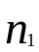和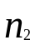。光线通过第一介质中指定的A点后到达同一介质中指定的B点。为了确定实际光线的路径，通过A,B两点作平面垂直于界面，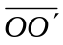是他们的交线，则实际 光线在界面上的反射点C就可由费马原理来确定（如右图）。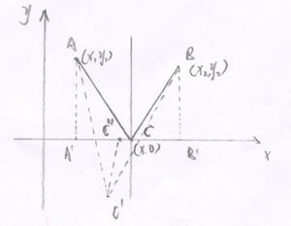
- 反正法：如果有一点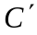位于线外，则对应于，必可在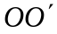线上找到它的垂足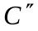.由于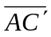>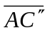,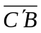>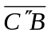,故光谱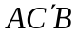总是大于光程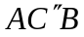而非极小值，这就违背了费马原理，故入射面和反射面在同一平面内得证。
- 在图中建立坐oxy标系，则指定点A,B的坐标分别为（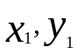）和（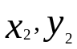），未知点C的坐标为（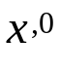）。C点在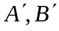之间是，光程必小于C点在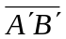以外的相应光程，即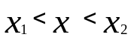，于是光程ACB为：根据费马原理，它应取极小值，即：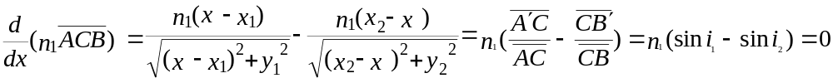 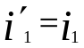，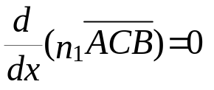
取的是极值，符合费马原理。故问题得证。
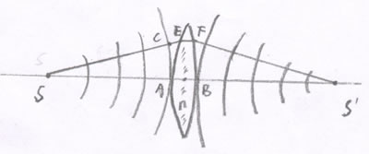
2.(1)证：如图所示，有位于主光轴上的一个物点S发出的光束
经薄透镜折射后成一个明亮的实象点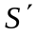。由于球面AC是由S点
发出的光波的一个波面，而球面DB是会聚于的球面波的一个
波面，固而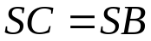, 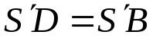.又光程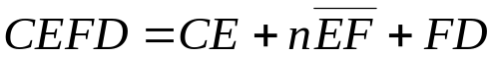，
而光程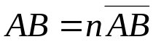。根据费马原理，它们都应该取极值或恒定值，
这些连续分布的实际光线，在近轴条件下其光程都取极大值或
极小值是不可能的，唯一的可能性是取恒定值，即它们的光程却相等。
由于实际的光线有许多条。我们是从中去两条来讨论，故从物点发出
并会聚到像点的所有光线的光程都相等得证。
除此之外，另有两图如此，并与今后常用到：
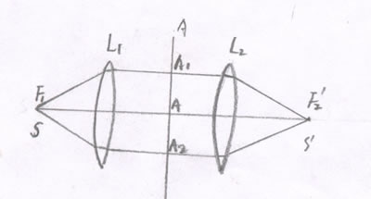
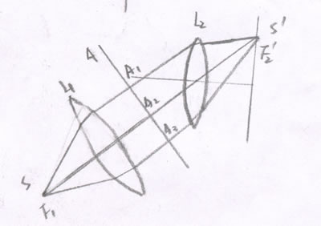
3.解：由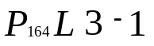的结果
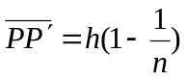得：
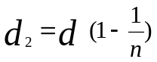
=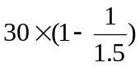
=10（cm）
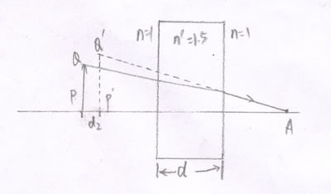
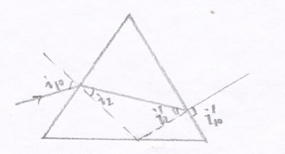
4.解：由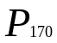结果知：
（1）
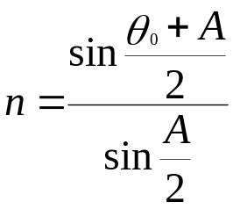, 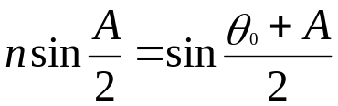
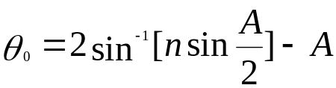
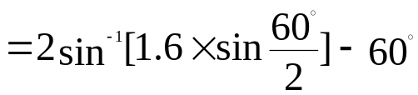
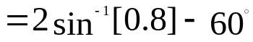
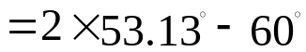
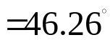
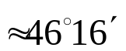
（2） 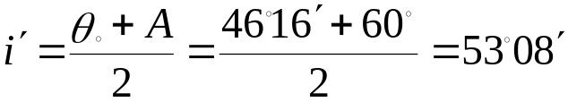
(3)  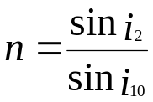
 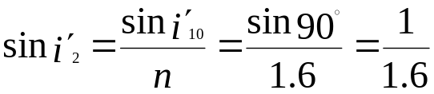
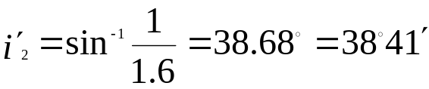
而
又 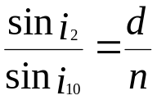 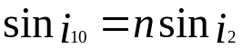
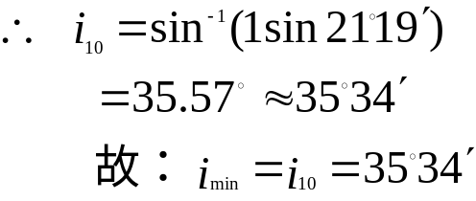
5.证：
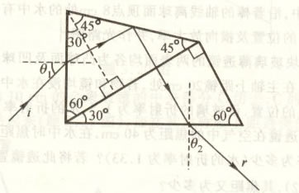
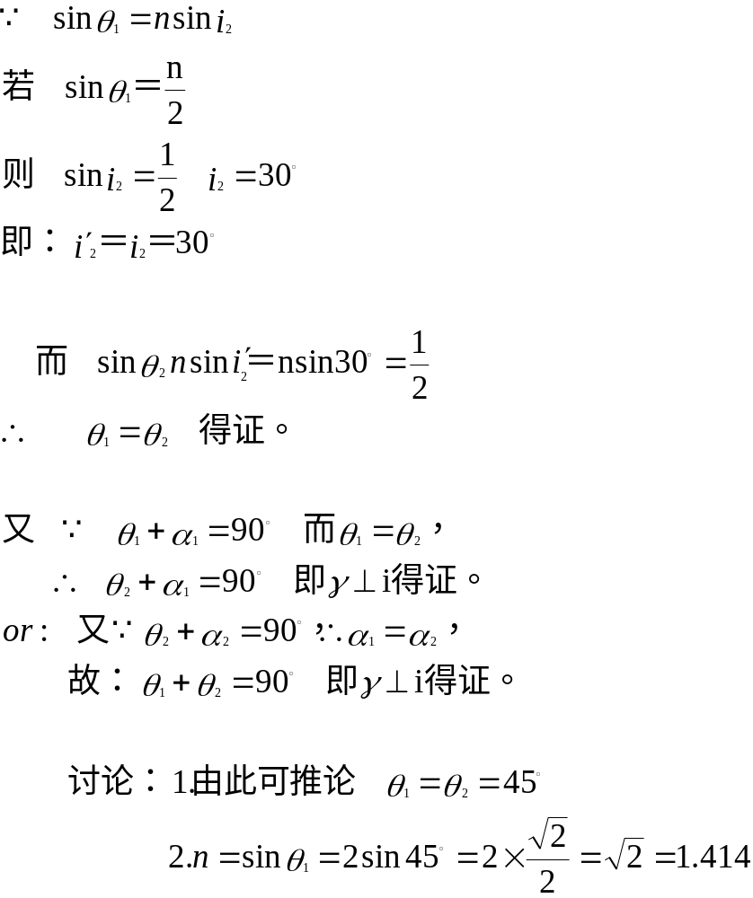
6.解：
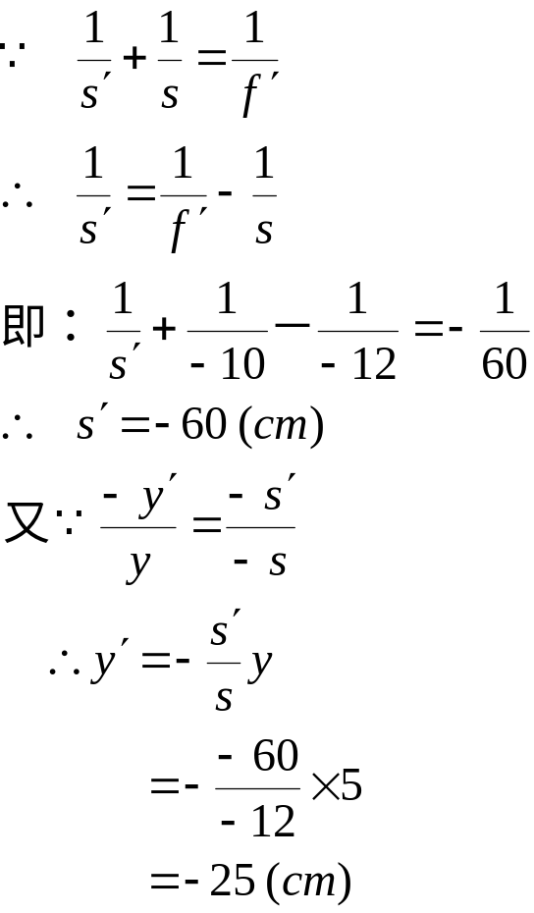

7.解：（1）
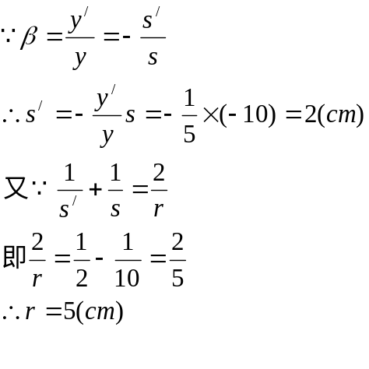

（2）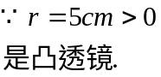
8.解：
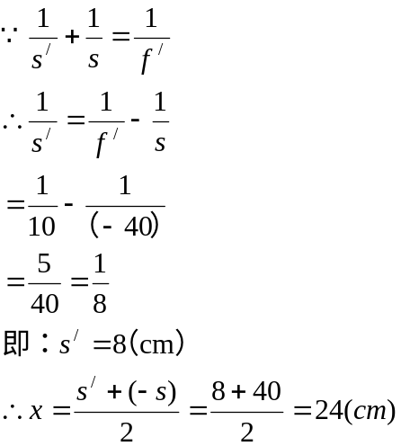
x
A
-s
f/
F/
s/
9.证：
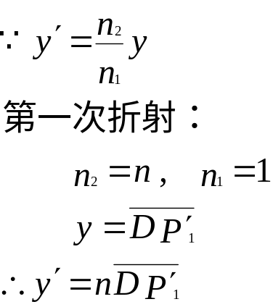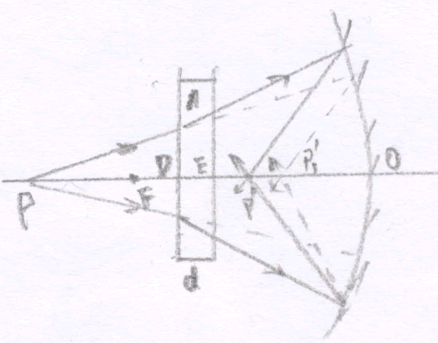
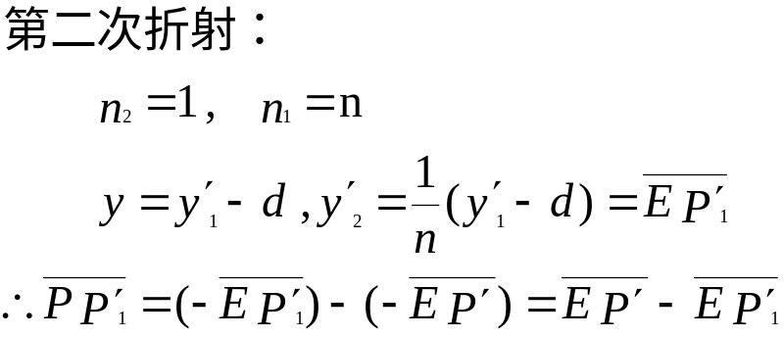
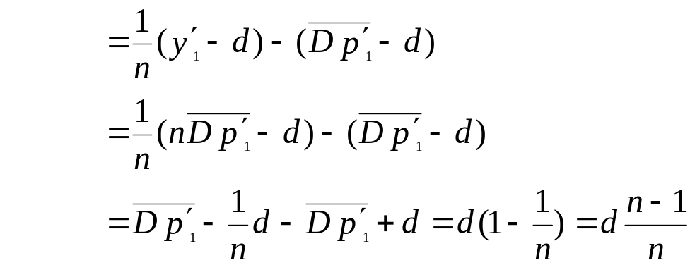
由图可知，若 使凹透镜向物体移动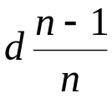的距离
亦可得到同样的结果。
10.解：
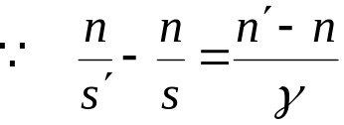

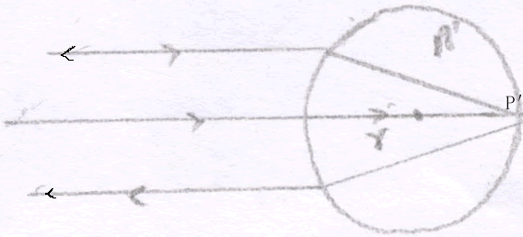
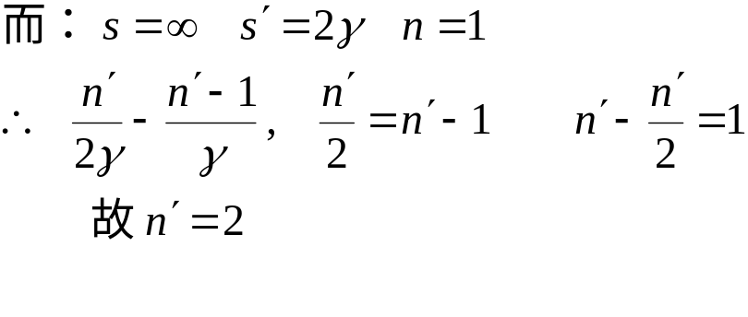P′
11.解：
（1）由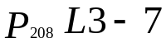经导知：
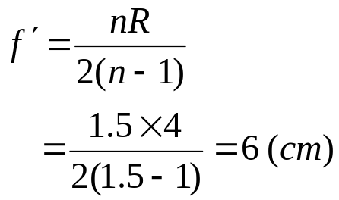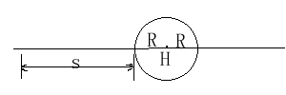
按题意，物离物方主点H的距离为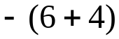，
于是由
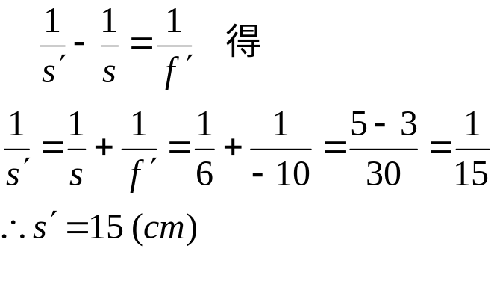
（2）
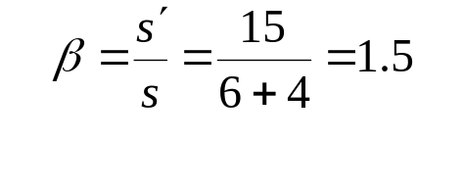
12.解：
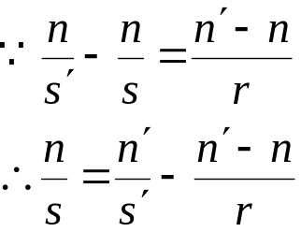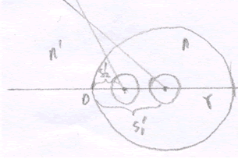
（1）
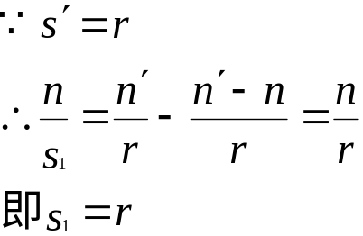
仍在原处（球心），物像重合
（2）
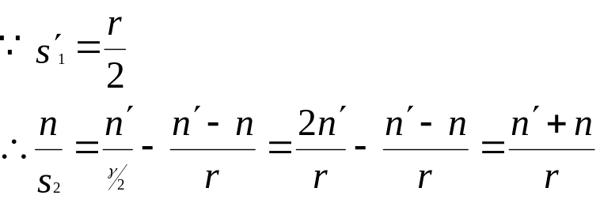
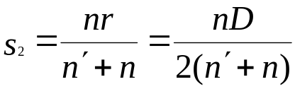
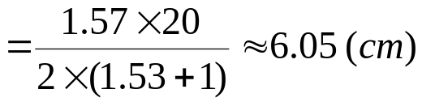
13.解：
（1）
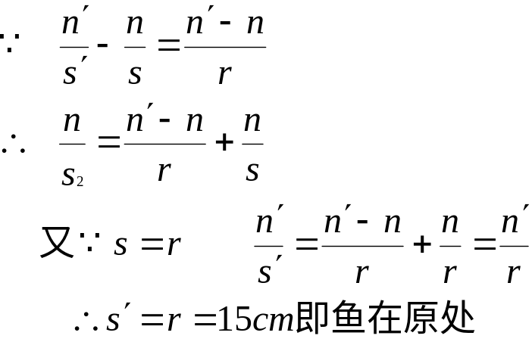
（2）
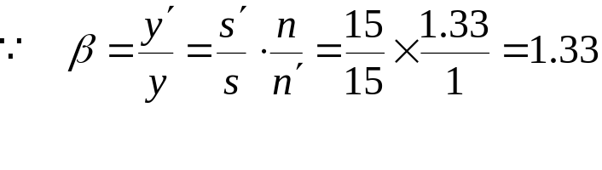
14解：
（1）
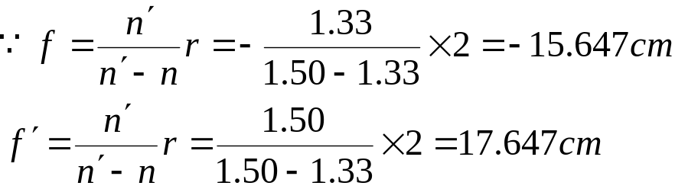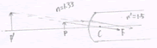
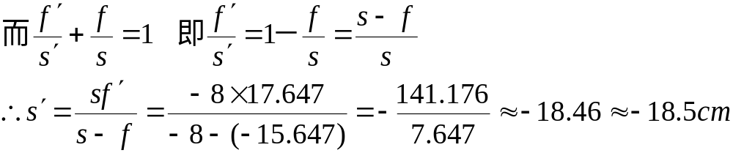
（2）
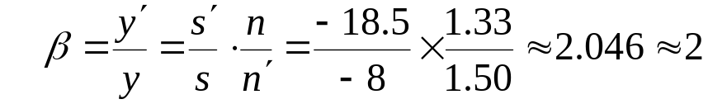
（3）
光路图如右：
15解：
（1）
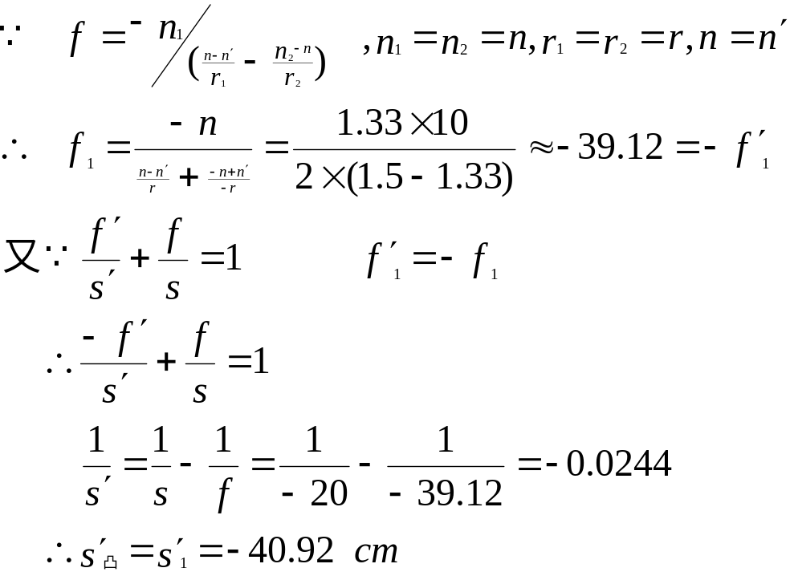
（2）
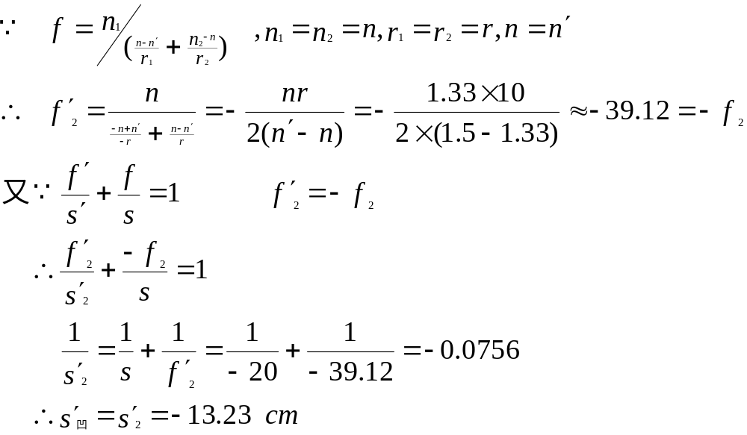
（3）
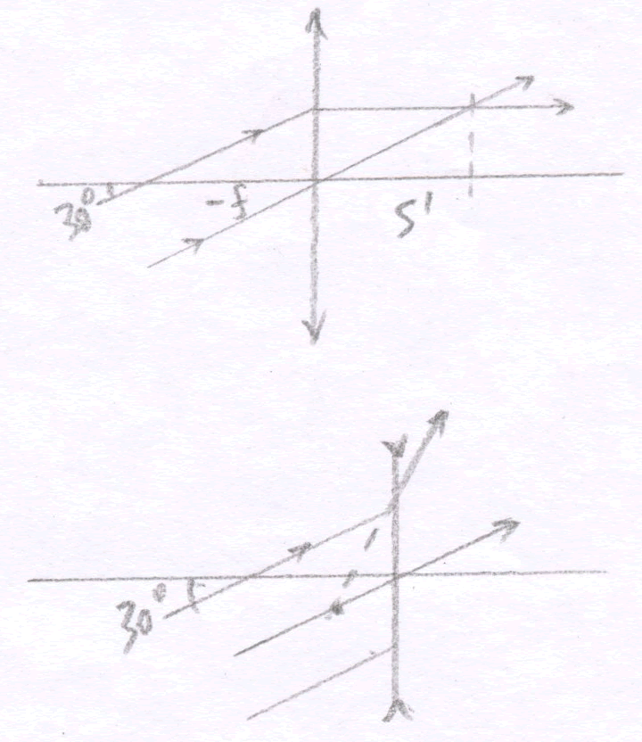
16.解：（1）透镜在空气中和在水中的焦距分别为：
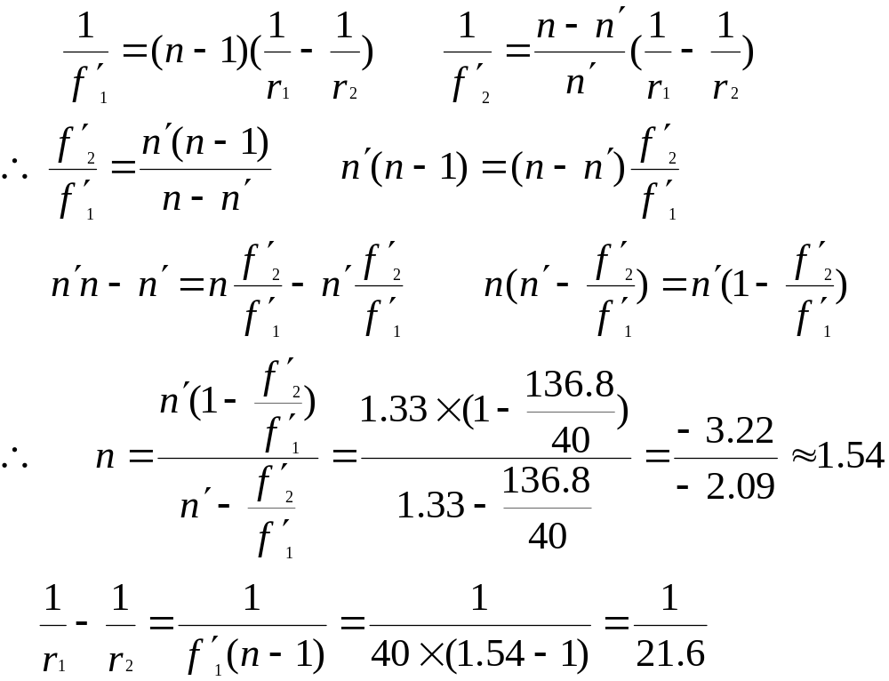
（2）透镜置于水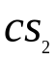中的焦距为：
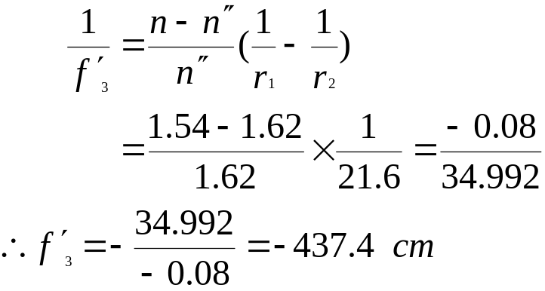
17.解：
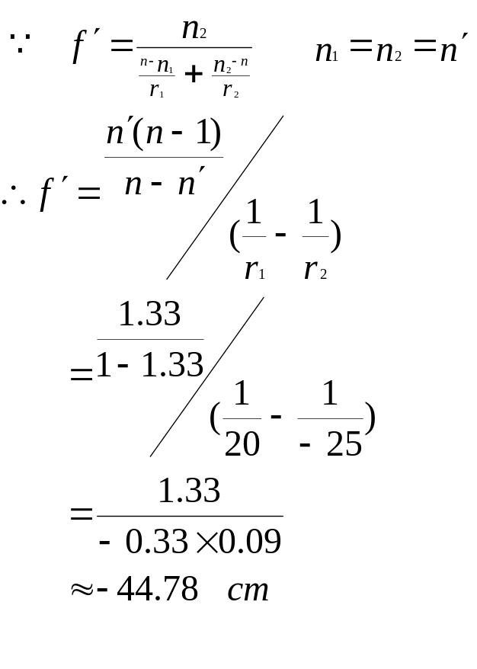
18.解：
（1）
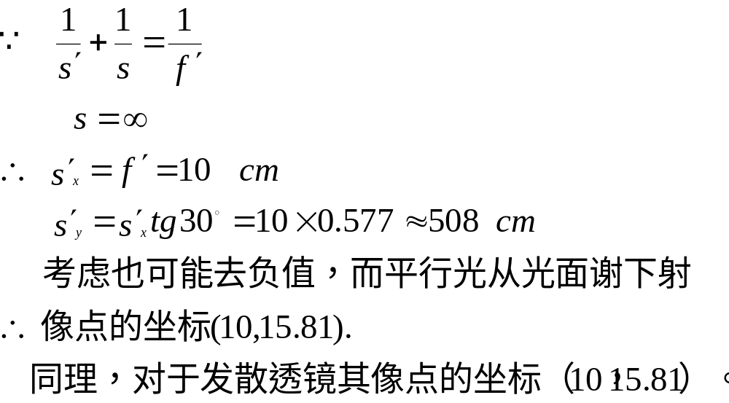
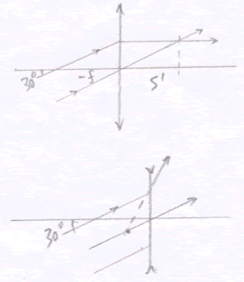
（2）
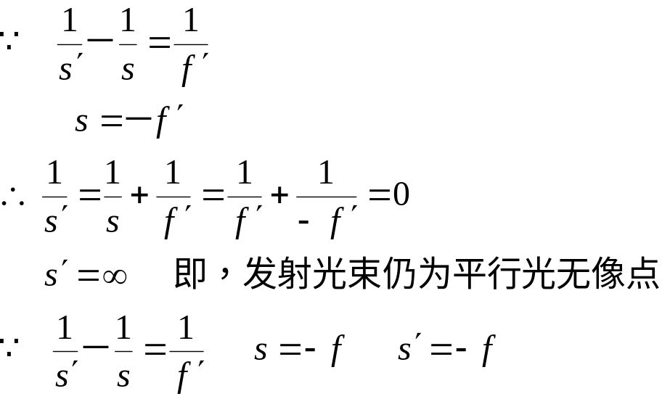

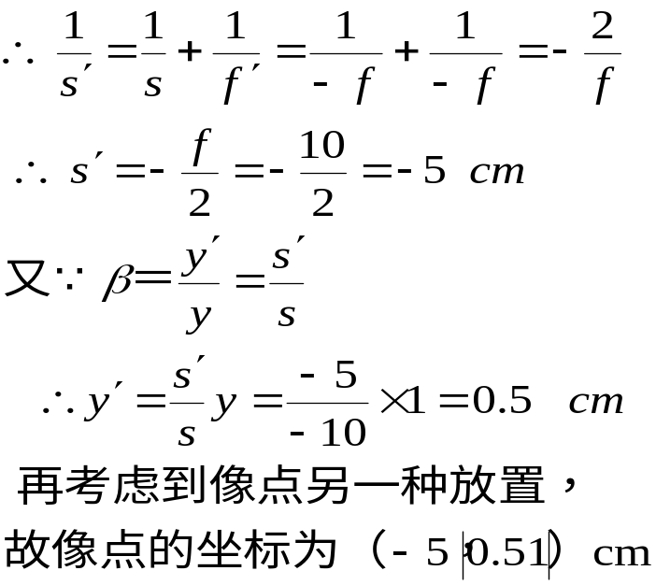
19.解：透镜中心和透镜焦点的位置如图所示：
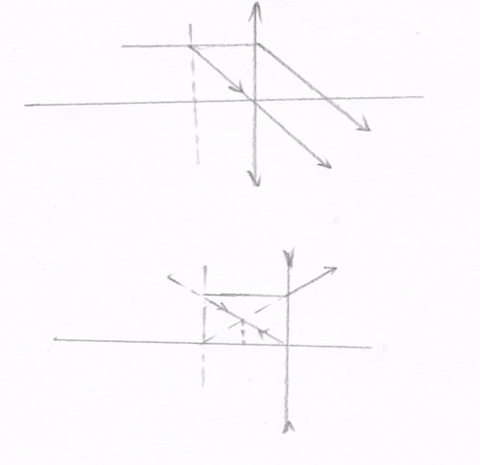
20.解：
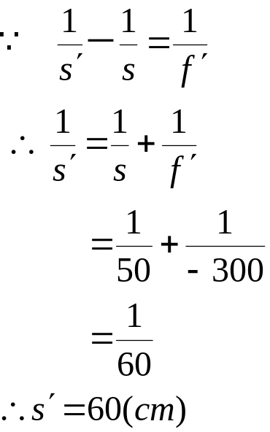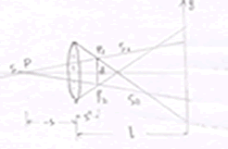
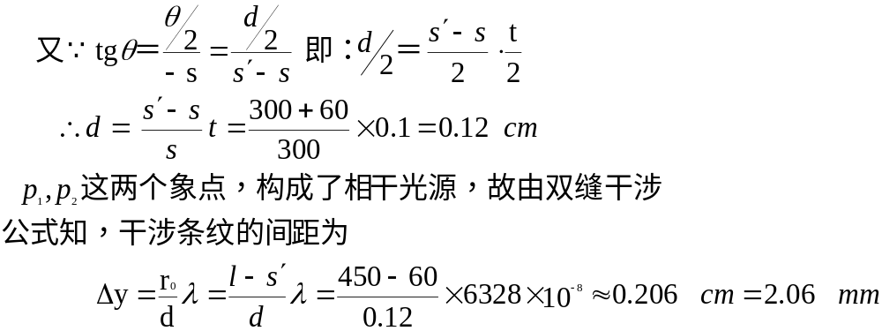
21.解：
该透镜是由A,B；两部分胶合而成的（如图所示），这两部分的主轴都
不在光源的中心轴线上，A部分的主轴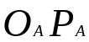在系统中心线下方0.5cm处，B部分
的主轴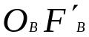则在系统中心线上方0.5cm处。由于点光源经凹透镜B的成像位置
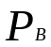即可（为便于讨论，图（a）（b）（c）是逐渐放大图像）
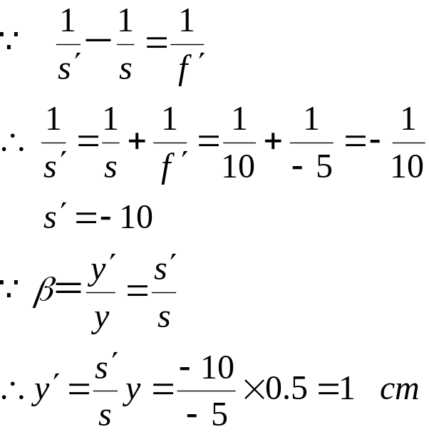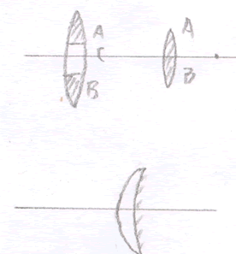
式中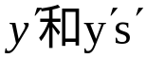分别为点光源P及其像点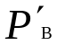离开透镜B主轴的距离，
虚线在透镜B的主轴下方1cm处，也就是在题中光学系统对称轴下方0.5的地方
同理，点光源P通过透镜A所成的像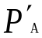，在光学系统对称轴上方0.5的处，距离透镜A
的光心为10cm，其光路图S画法同上。值得注意的是和构成了相干光源
22.证：经第一界面折射成像：
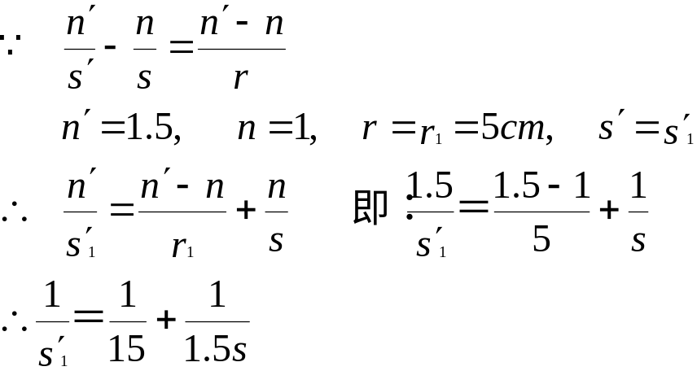

经第二界面（涂银面）反射成像：
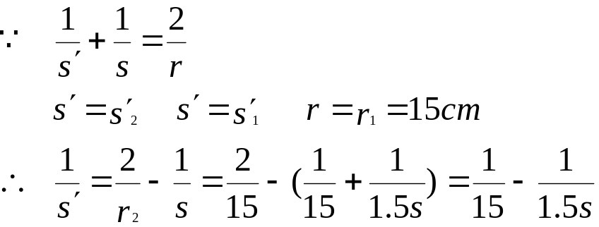
再经第一界面折射成像
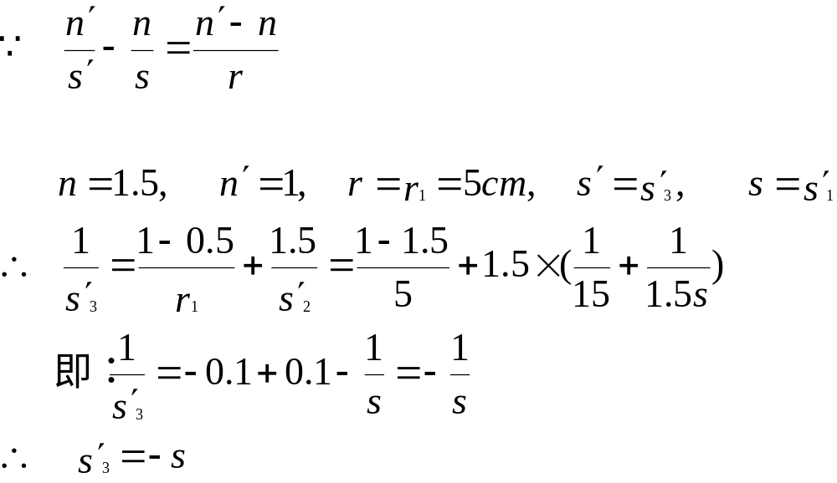

而三次的放大率由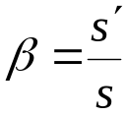分别得
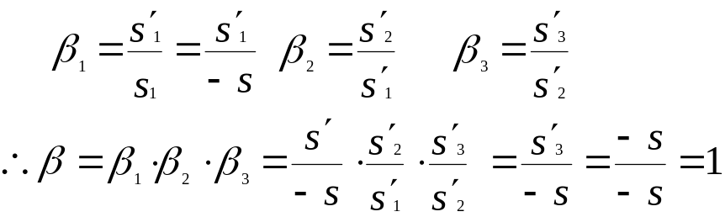
又对于平面镜成像来说有：
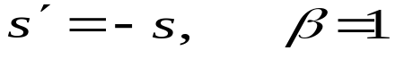
可见，当光从凸表面如射时，该透镜的成像和平面镜成像的结果一致，故该透镜
作用相当于一个平面镜
证毕。
23.解：
依题意所给数据均标于图中
由于直角棱镜的折射率n=1.5，其临界角
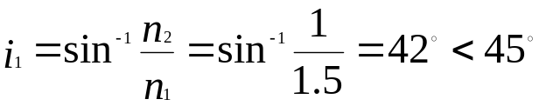，
故，物体再斜面上将发生全反射，并将再棱镜左
侧的透镜轴上成虚像。
有考虑到像似深度，此时可将直角棱镜等价于厚度为h=6cm的平行平板，
由于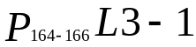的结果可得棱镜所成像的位置为：
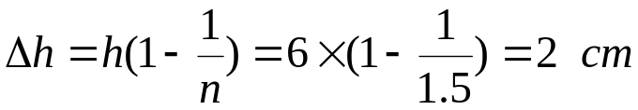
故等效物距为：
对凹透镜来说：
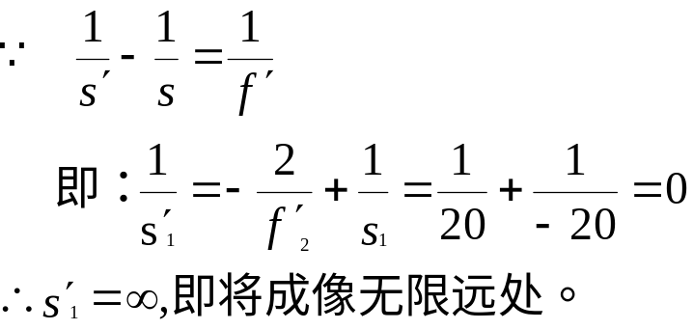
对凸透镜而言，
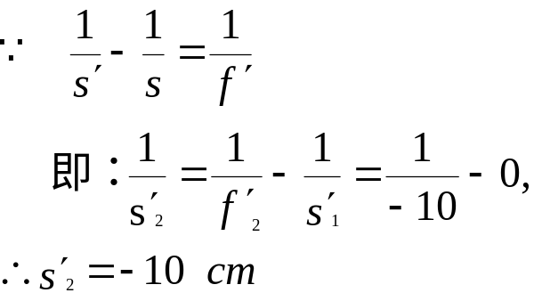
即在凹透镜左侧10cm形成倒立的虚像，其大小为
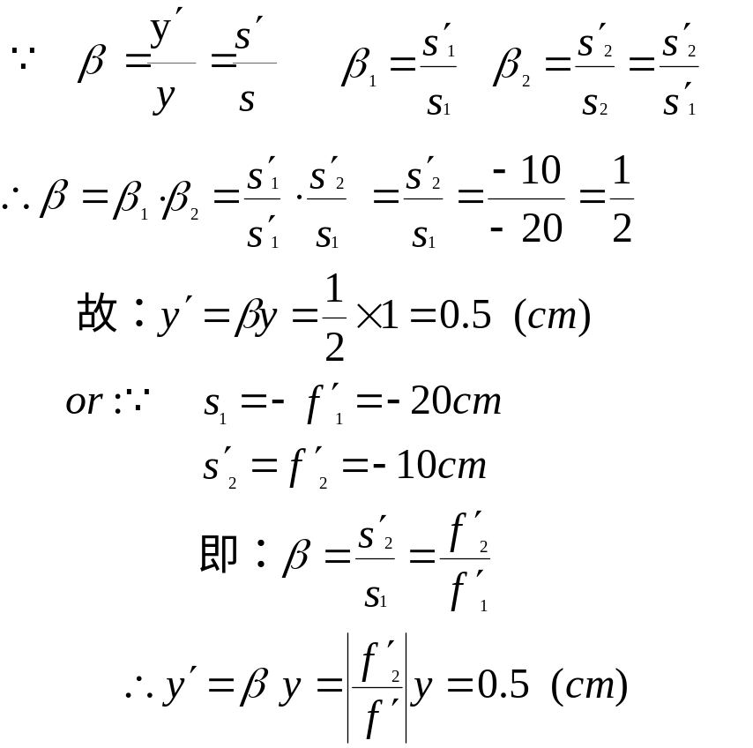

24.解：
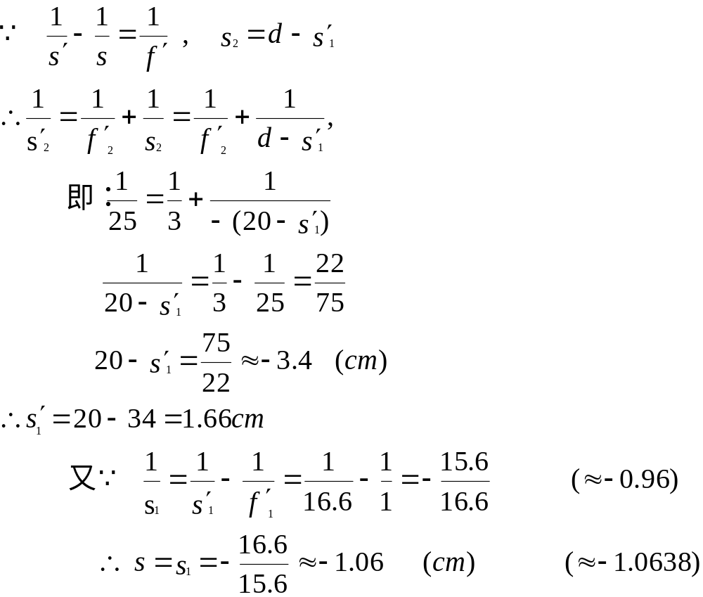
其光路图如下：
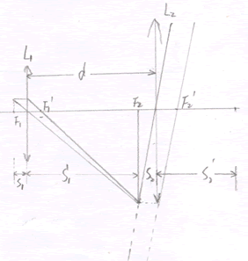
25.解：
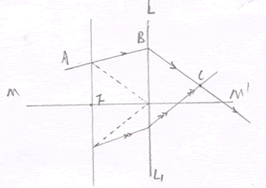
26.解：
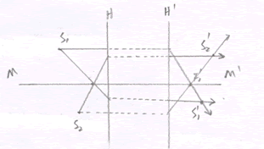
27.解：
经第一界面折射成像：
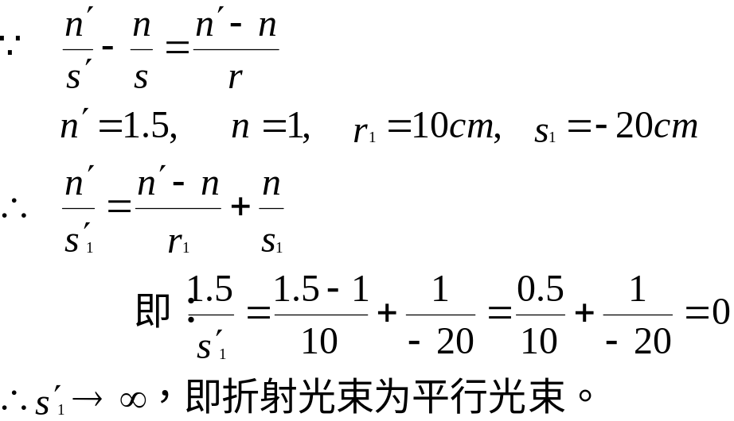
经第二界面（涂银面）反射成像：
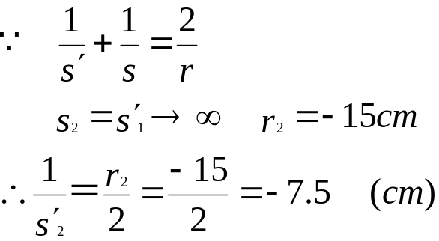
再经第一界面折射成像
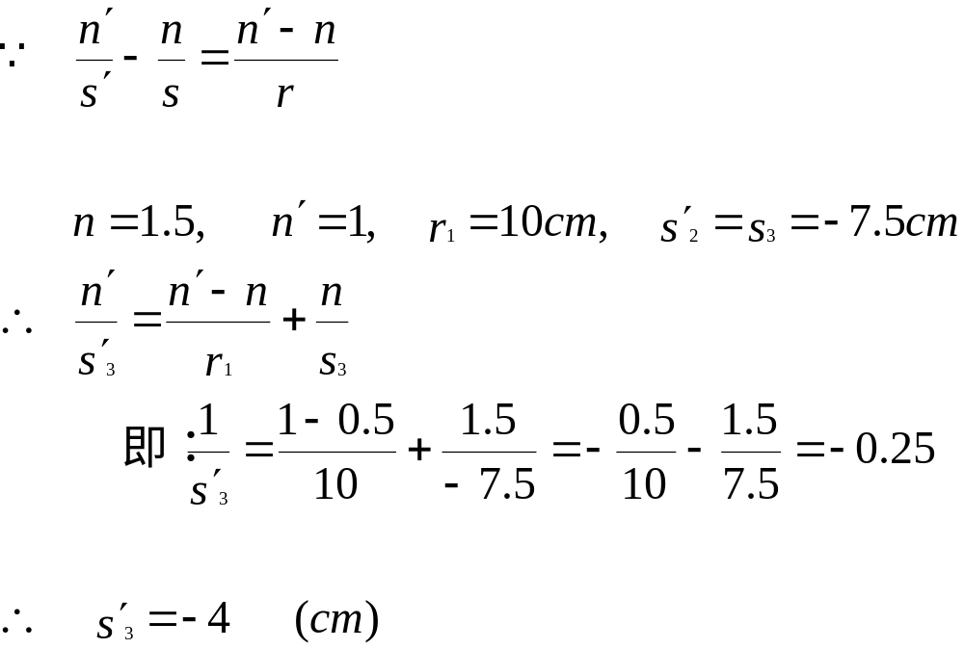
即最后成像于第一界面左方4cm处
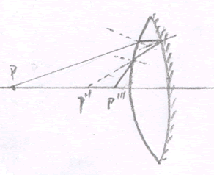
28.解：
依题意作草图如下：

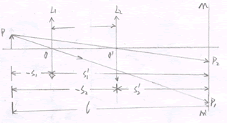
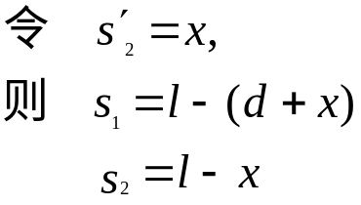
第一次成像：
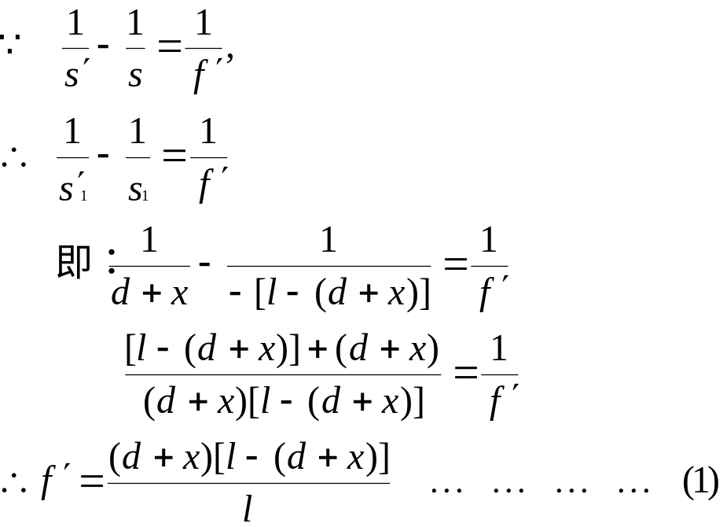
第二次成像：
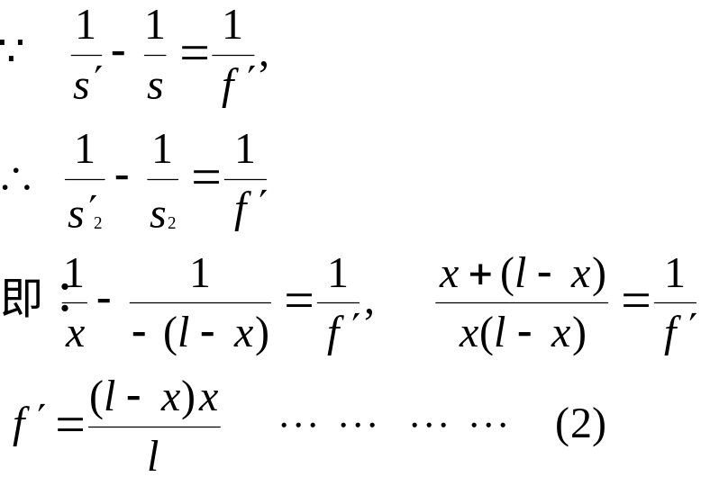
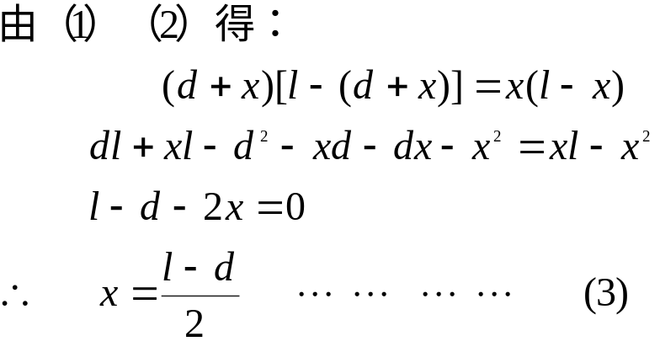
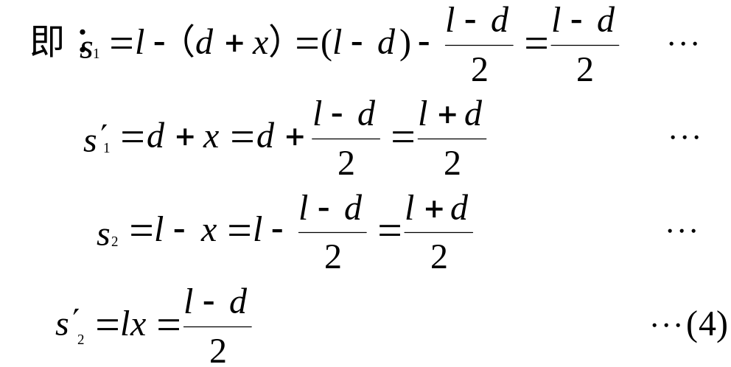
- 求两次象的大小之比：
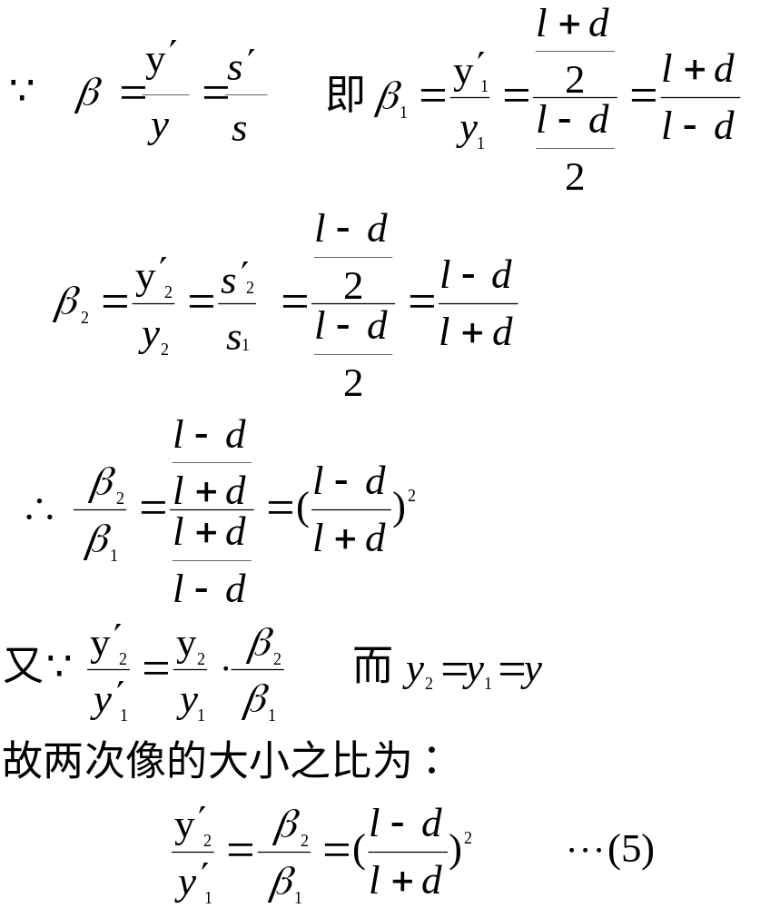
- 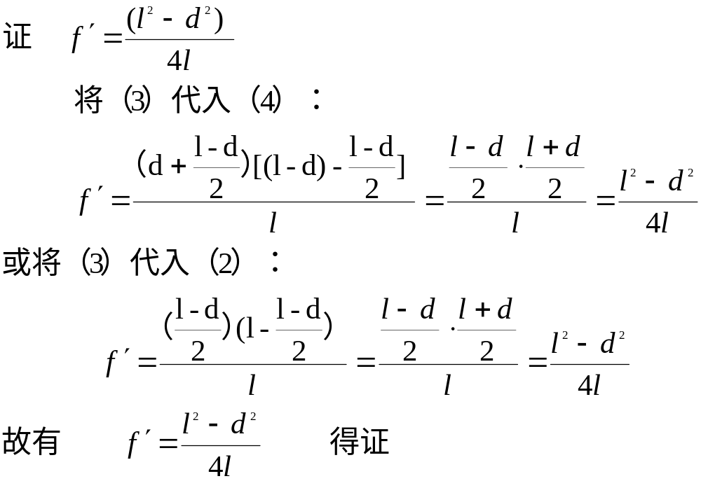
- 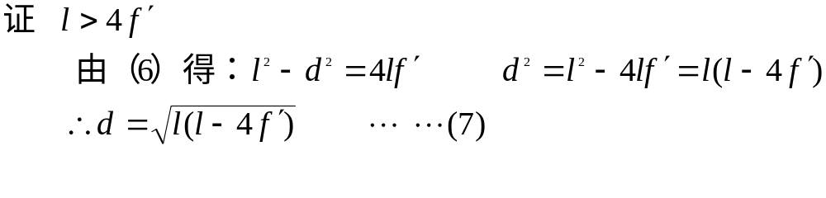
可见： 若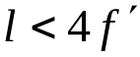，则d无解，即得不到对实物能成实像的透镜位置
若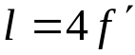，则d＝0，即透镜在E中央，只有一个成像位置，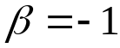
若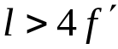，则可有两个成像位置。
故，欲使透镜成像，物和屏的距离l不能小于透镜焦距的4倍
但要满足题中成两次清晰的像，则必须有
证毕。

注：当时，有d＝0，则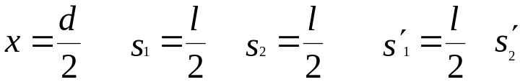。
即只有能成一个像的位置。
29.解：
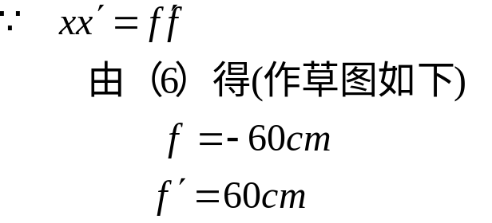
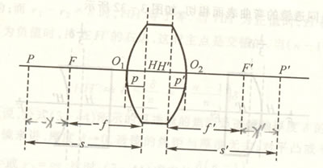
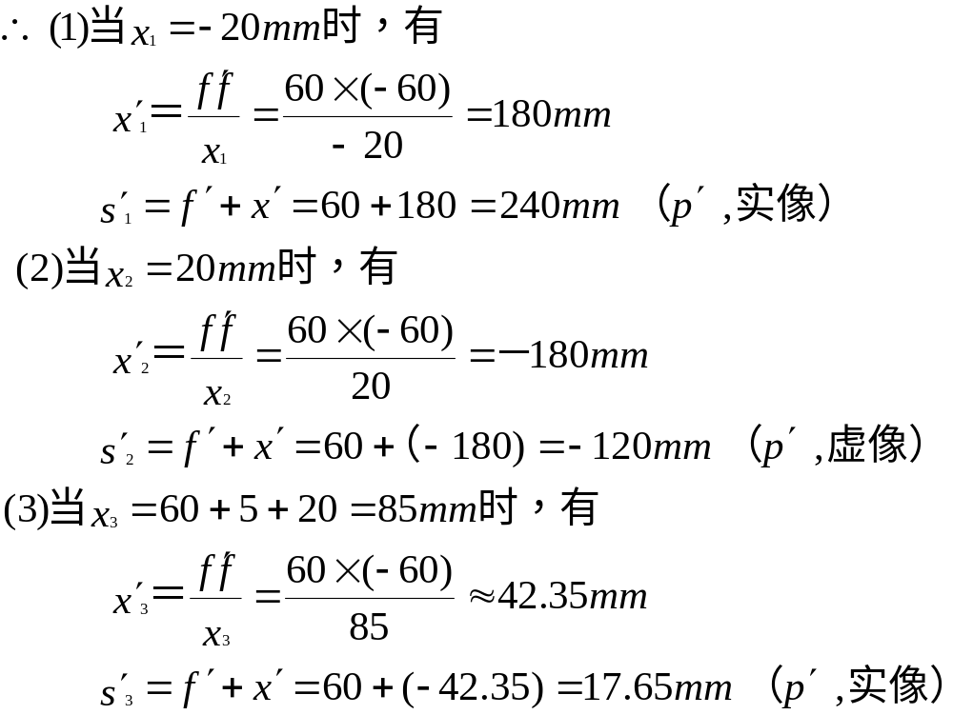
其光路头分别如下：
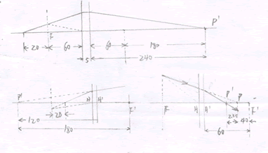
30.解：
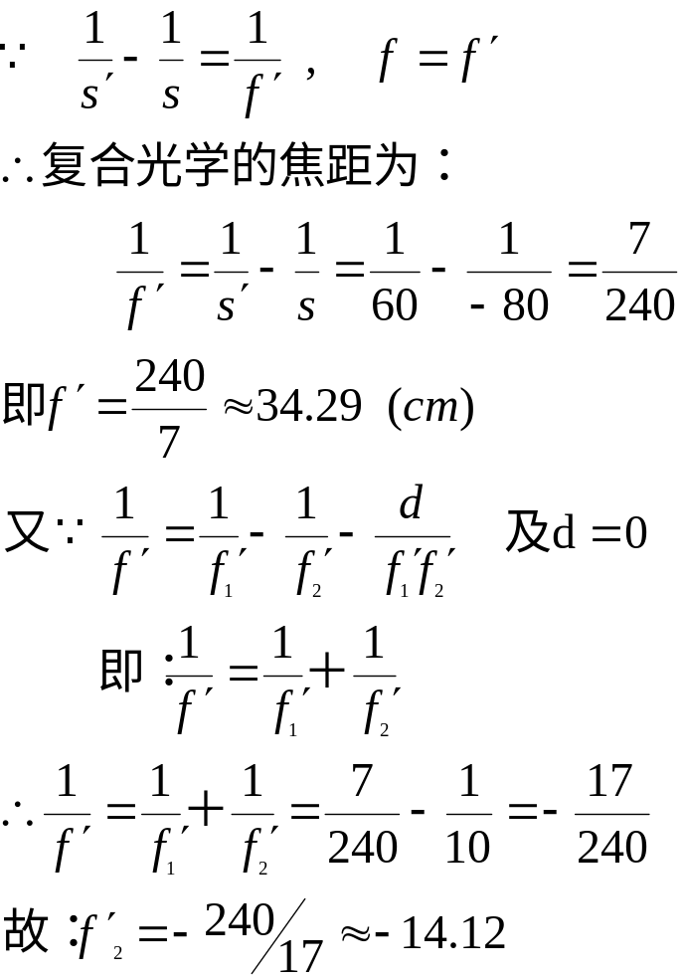
31.解：
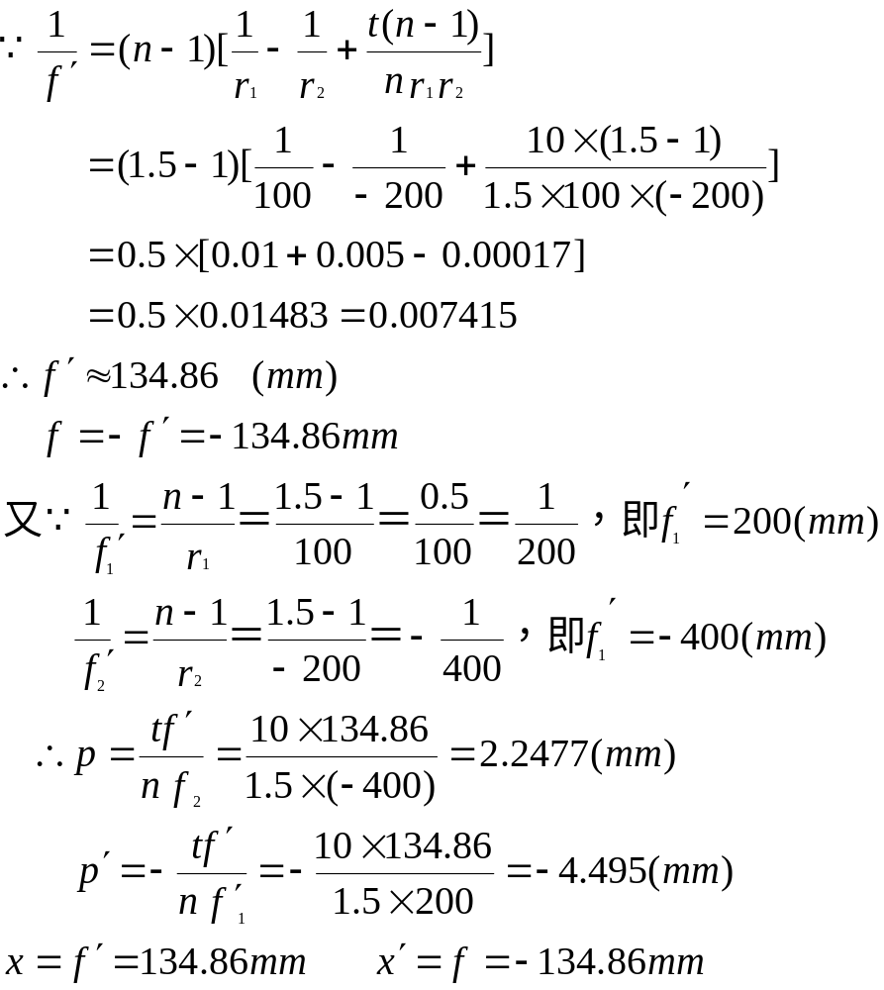

其草图绘制如下
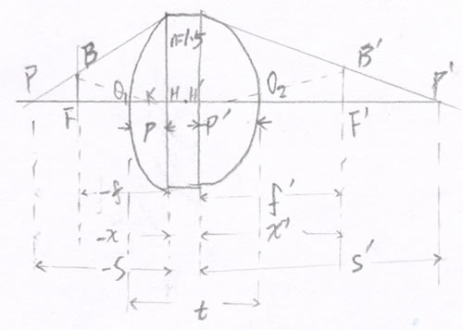
32.解：
（1）
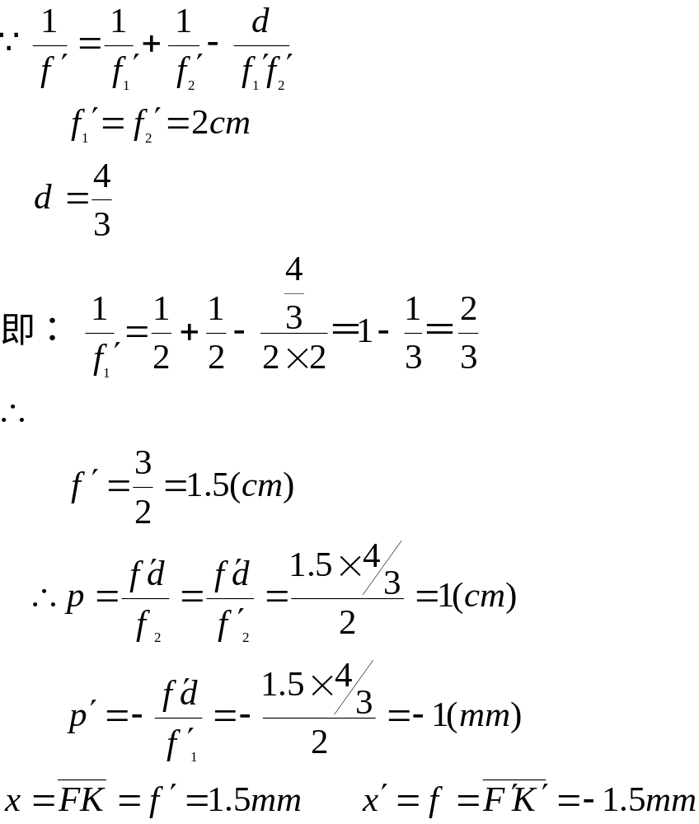

（2）
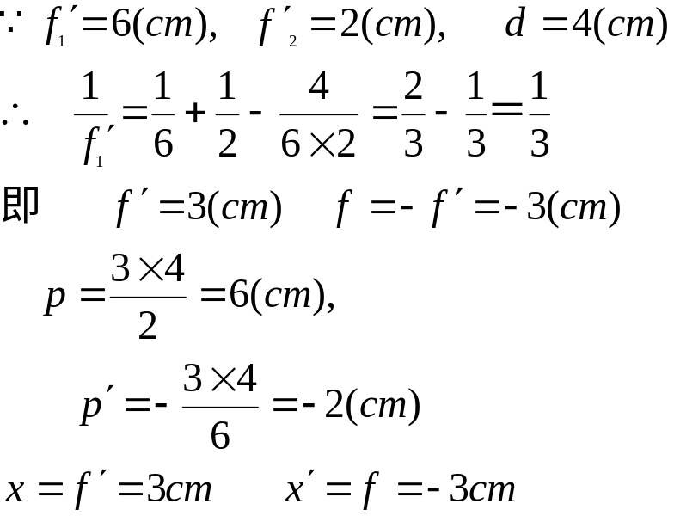
33.解：
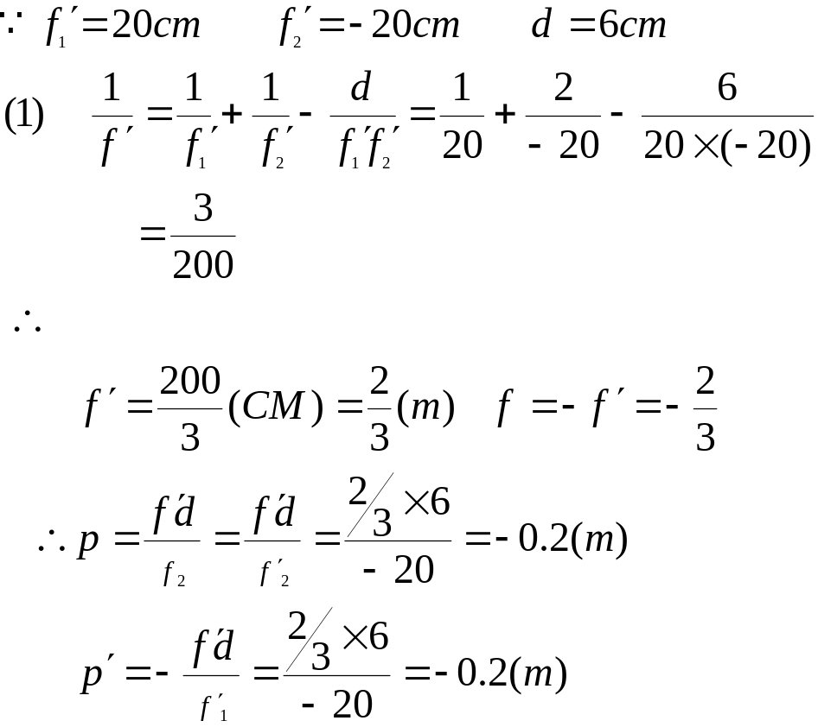
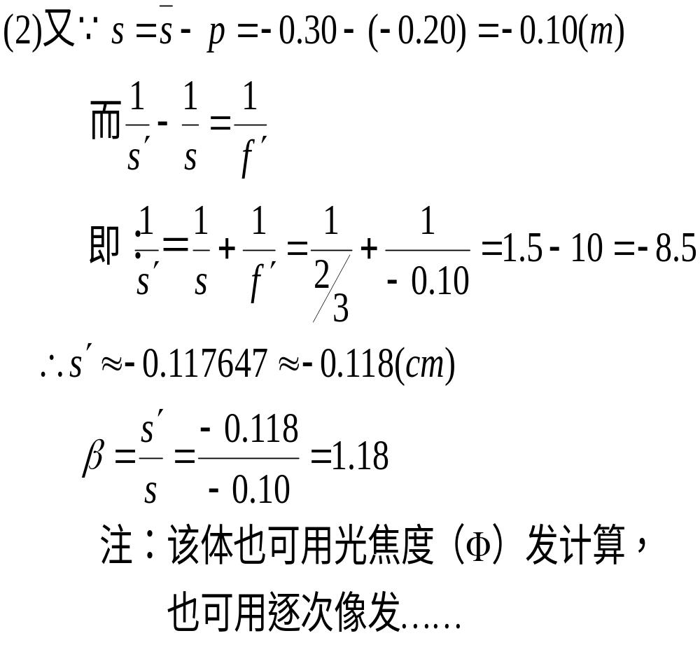

34.解：
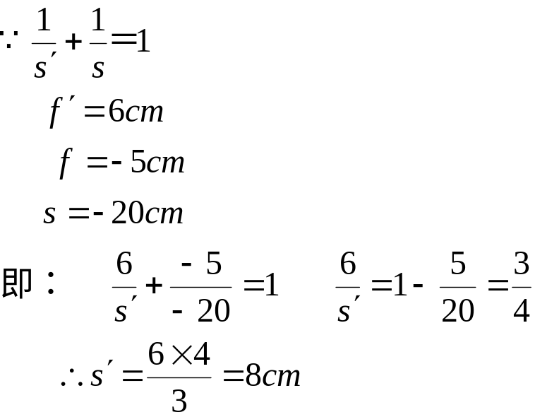
其光路图如下：
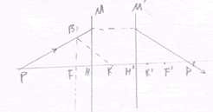
35.解：（1）由折射定律：
nsinα=sinβ
所以α=sin⁻¹(sinφ/n)
又 临界角α_{c}=sin⁻¹（1/n）
即α<α_{c} 故是部分反射。
（2）由图知：α=（φ-α）+θ，即θ=2α-φ，
而δ=π-2θ, 所以δ=π-4α+2φ.
（3）因为dδ/dφ=-4dα/dφ+2=0，即：dα/dφ=1/2,
而：α=sin⁻¹（sinφ/n）,dsin⁻¹x/dx=1/(1-x)^{1/2}.
即：dα/dφ=cosφ/n(1-sin²φ/n²)^{1/2}=1/2,
1-sin²φ/ n²⁼4cos²φ/n²
1=sin²φ/n²+ cos²φ/n²+ /n²
=1+3cos²φ.
所以cos²φ=（n²-1）/3.或：φ=cos⁻¹（n²-1/3）^{1/2}.
α

φ

δ

36.因为n//s/-n/s=(n/-n)/r.
- 1 因为n/=1.5,n=1,s₁=r₁=4(cm)
所以1.5/s₁/ -1/4 =(1.5-1)/4,1.5/s/₁=1/4 +0.5/4=3/8.
所以s₁/=8×1.5/3 =4(cm). 即在球心处。
- 因为n/=1,n=1,s₂=s/+(9-8)/2 =4.5cm..
所以1/s₂/ -1/s/₁=0, s₂/=s₂=4.5cm. 即像仍在球心处。

（3）1 因为n/=1.33, 1.5,r=1.5mm,s=1mm.
所以1.33/ s/₁-1.5/1=(1.33-1.5)/1.5.
- 33/ s/₁=1.5+1.33/1.5 –1=1.39.
所以s/₁=1.33/1.39=0.96(mm)
又 s₂=50-(1.5-0.96)=49.46(mm).
故 1/ s₂/-1.33/49.46=1-1.33/50 s₂=0.0203 s₂/=49.26 （mm）
所以 d（内）=2r(内)=2×(50-49.26)=1.48≈1.5（mm）
2 由 n/=1 n=1.33 r=50mm s=48.5（mm）
所以 1/s₁/-1.33/48.5=1.33./50 1/s₁/=1.33/48.5+1/50-1.33/50=0.0208
所以 s/≈48.1（mm） d（外）=2r/(外)=2×(50-48.1)≈4（mm）
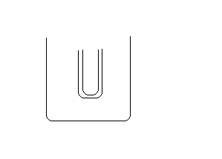
(2) 1 ∵ n/=1.5 n=1.0 r₁=4cm
s₁=4-0.15=3.85cm
∴ 1.5/ s₁/ -1/3.85=(1.5-1.0)/4
1.5/ s₁/=1/3.85=0.5/4≈0.385
∴s₁/=1.5/0.385≈3.896(cm)
- 又 ∵ n/=1.0 n=1.5cm s₂=3.896+0.5=4.396(cm)
∴ 1/s₂/-1.5/4.396=(1-1.5)/4.5 1/s₂/=1.5/4.396-0.5/4.5≈0.23
∴ s/₂≈4.348(cm)
d=2×(4.5-4.348) ≈0.304(cm) ≈3mm
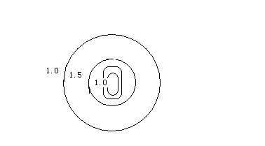

37. （1） 证：∵物像具有等光程性，
即： sl₁ps₁=Δso₁o₂s₂s₁
Δsl₂s₂=Δso₁o₂s₂
Δsl₁p=Δsl₁ps₁-Δps₁=Δsl₁ps₁-ps₁
Δsl₂s₂p=Δsl₂s₂+Δs₂p= =ps₂
而 Δso₁o₂s₂s₁-Δso₁o₂s₂=s₁s₂=L=Δsl₁ps₁-Δsl₂s₂
∴ ζ=Δsl₁p-Δsl₂s₂p
=（Δsl₁ps₁-ps₁）-（+ps₂）
= (Δsl₁ps₁-Δsl₂s₂)-ps₁-ps₂
= L-( ps₁+ps₂)
故有ζ= L-( s₁p+s₂p) 得证。

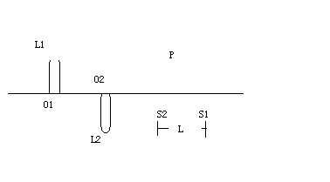

（2） 当ζ=jλ时为干涉相长，是亮纹。
ζ=（2j=1）λ/2时相消，是暗纹。
且条纹仅出现在光轴的上方（s₁s₂p）的区域内。
故 在（s₁s₂p）区域内放置的垂直于垂线的光屏上可看到亮暗相间的半圆形干涉条纹。
（∵ 剖开后的透镜为半圆形）

- ∵ n/=1.0 n=1.5 r=1.5mm
s=1mm
∴ 1/s/ -1.5/1 =(1-1.5)/1.5
1/s/=1.5-1/3≈1.167.
s/≈0.857
d(内)=2×(1.5-0.857) ≈1.268(mm)
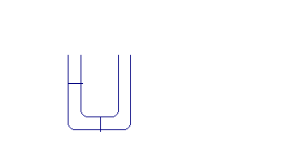

38. ∵ d<<a d<<b,
该玻璃板可视为薄透镜，且是近轴光线。
圆板中心处的折射率为n（0），
半径为r处的折射率为n（r），
则由物像之间的等光程性知：
n₁L +n₂L/=n₁a+n(0)d+n₂b,
而：n₁=n₂=1 L=（a²+r²）^{1/2} L/=(b²+r²)^{1/2}
即：（a²+r²）^{1/2}+n(r)d+(b²+r²)^{1/2}=a+b+ n(0)d
∴ n(r)d= n(0)d+a+b-（a²+r²）^{1/2}-(b²+r²)^{1/2}
故 n(r)= n(0)+{a+b-（a²+r²）^{1/2}-(b²+r²)^{1/2}}/d
讨论：若为平行光照射时，且折射后会聚于焦点F,
则有`n(r)d+(f/+r²)^{1/2}=n(0)d+.
即： n(r)=n(0)+{ f/-(f/+r²)^{1/2}}/d.
当d << f/ 时，有 ：n(r) n(0)-r²/2df/.
图示：

l r l/
A B
A b

d

F

f
39．（1） ∵ n//s₁/ -n/s₁=(n/-n)/r₁
n/=1.5, n=1.0, s₁= -40cm, r₁= -20cm
∴ 1.5/ s₁/=1/(-40) +(1.5-1.0)/(-20)= -1/20,
s₁/= -20×1.5= -30(cm).
(2) ∵ 1/ s₂/+1/s₂=2/r₂, s₂=s₁/= -30cm, r₂= -15cm
∴ 1/ s₂/=2/ r₂ -1/s₂=2/ (-15) –1/(-30)= -1/10, s₂/= -10(cm).
(3) ∵ n//s₃/ -n/s₃=(n/-n)/r₁ s₃=s₂/= -10cm r₁ = -20cm
n/=1.0 n=1.5.
∴ 1/ s₃/=(1.0-1.5)/( -20) +1.5/( -10) = -1/8
(4) ∵ β=β₁β₂β_{3,} β=y//y=ns//n/s .
β₁= ns₁//n/s₁=1/2
β₂= ns₂/ / (-n/s₂)= - s₂// s₂= -1/3
β₃= ns₃//n/s₃=6/5.
∴ β=1/2×(-1/3)×6/5= -1/5= -0.2.
故最后像在透镜左方8cm处，为一大小是原物的0.2倍倒立缩小实像。
图示：

40. 证：∵ O₁P₁= -s₁, O₂P₂=s₂, P₁A₁= L₁ ,
A₂P₂=L₂, A₁M=A₂N=h, O₁O₂=d.,
L₁={[(-s₁)+O₁M]²+h²}^{1/2},
L₂={[S₂+O₂N]²+h²}^{1/2}.
在近轴条件下，O₁M<<R₁ O₂N<< -R₂ 即: O₁M≈h²/2R₁
O₂N≈h²/2( -R₂).
∴ ΔP₁A₁A₂P₂=n₁L₁+n[d-O₁M-O₂N]+n₂L₂
=n₁{[(-s₁)+O₁M]²+h²}^{1/2}+n[d-O₁M-O₂N]+n₂{[s₂+O₂N]²+h²}^{1/2}
=n₁{[-s₁+h²/2R₁]²+h²}^{1/2}+n[d-h²/2R₁-h²/2(-R₂)]+n₂{[s₂+h²/2(-R₂)]²+h²}^{1/2}
当A₁点在透镜上移动时，R₁和R₂是常量，h是常量，根据费马原理，
对h求导，并令其等于0，即 dΔP₁A₁A₂P₂/dh =0,得：
n₁{[-s₁+h²/2R₁]h/R₁ +h}/L₁0 –nh/R₁ –nh/(-R₂)+ n₂{[s₂+h²/2(-R₂)]h/(-R₂) +h}/L₂=0.
∵ 在近轴条件下，h<<R₁, h<<(-R₂), L₁≈-s_{1,} L₂≈s₂, 并略去h²项，得：
h[n₂/s₂-n₁/s₁-(n-n₁/R₁ + n₂-n/R₂)]=0,
即：n₂/s₂ –n₁/s₁=(n-n_{1)/}R₁+(n₂-n)/R₂=φ.
又 ∵ f₁₌lim|s₂-∞ = -n₁/φ, f₂₌lim|s₁--∞ = n₂/φ
∴ f₁/s₁+f₂/s₂=1
得证。

垂点M A₁ A₂ 垂点N
n₁ n₂
L₁ h h L₂
P_{1 m} P₂
O₁ O₂

R₂ R₁
-S₁ S₂

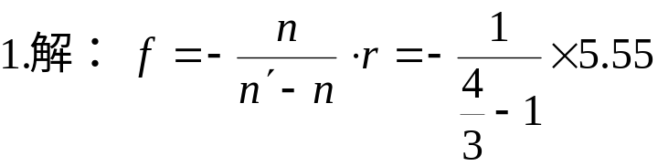
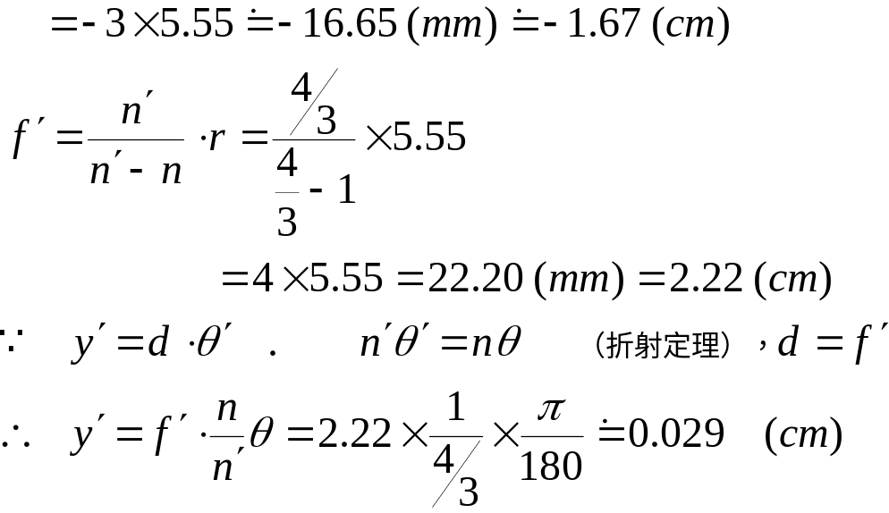
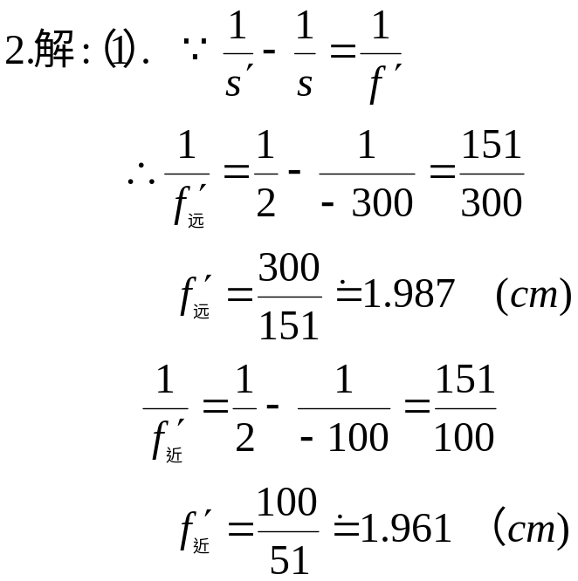
（2）此人看不清1m以内的物体，表明其近点在角膜前1m出，是远视眼，应戴正光焦度的远视镜镜。要看清25cm处的物体，即要将近点矫正到角膜前0.25m （即25cm）处，应按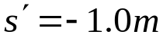（即-100cm）和s=-0.25m （即-25cm）去选择光焦度.
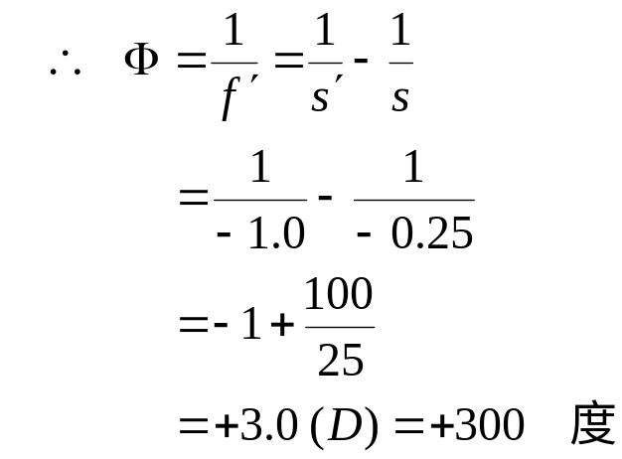
即眼镜的光焦度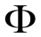为+3.0（D）（屈光度），在医学上认为这副眼镜为300度的远视眼镜（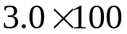）。
另：要看清远处的物体，则：
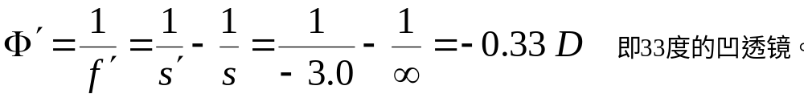
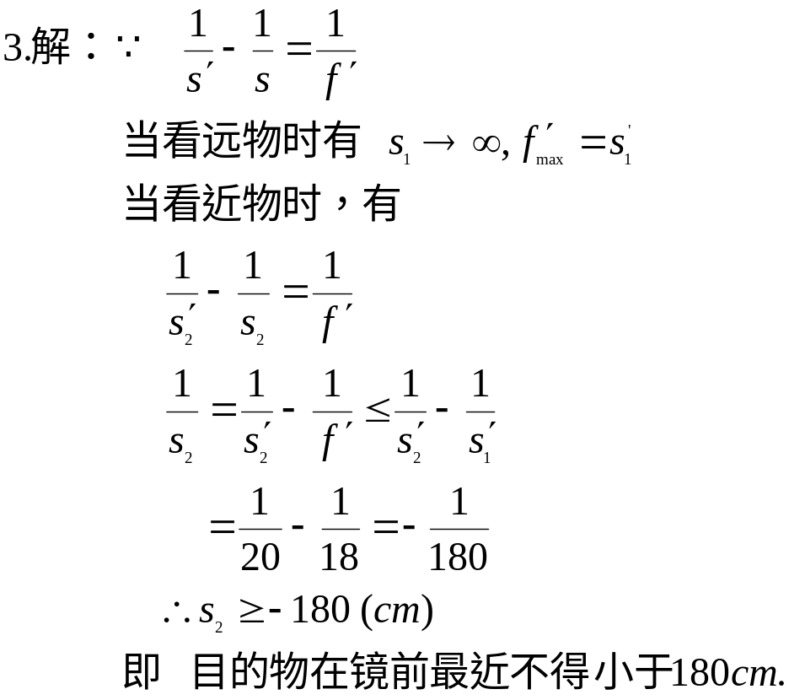
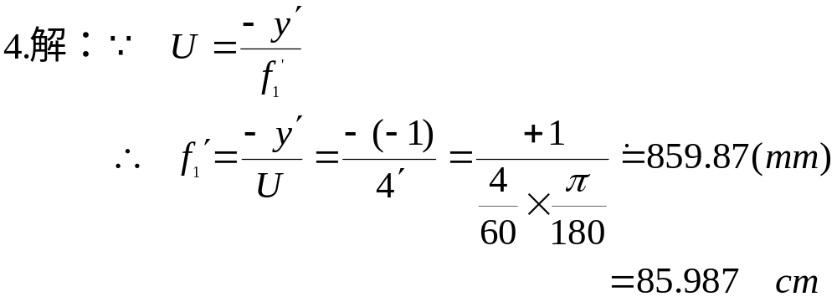
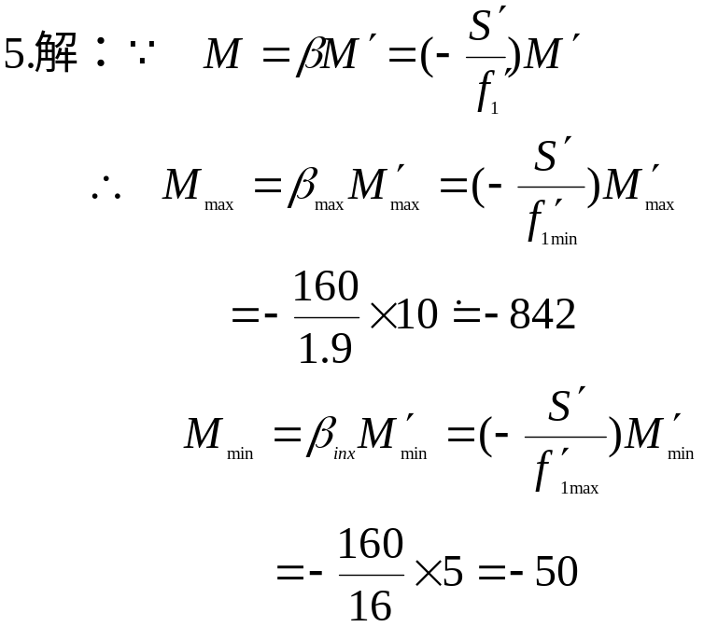
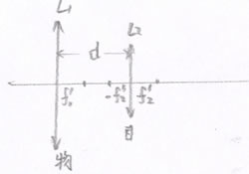
6.解： 最后观察到的象在无穷远出，即 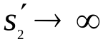.
经由物镜成象必定在目镜的焦平面上。
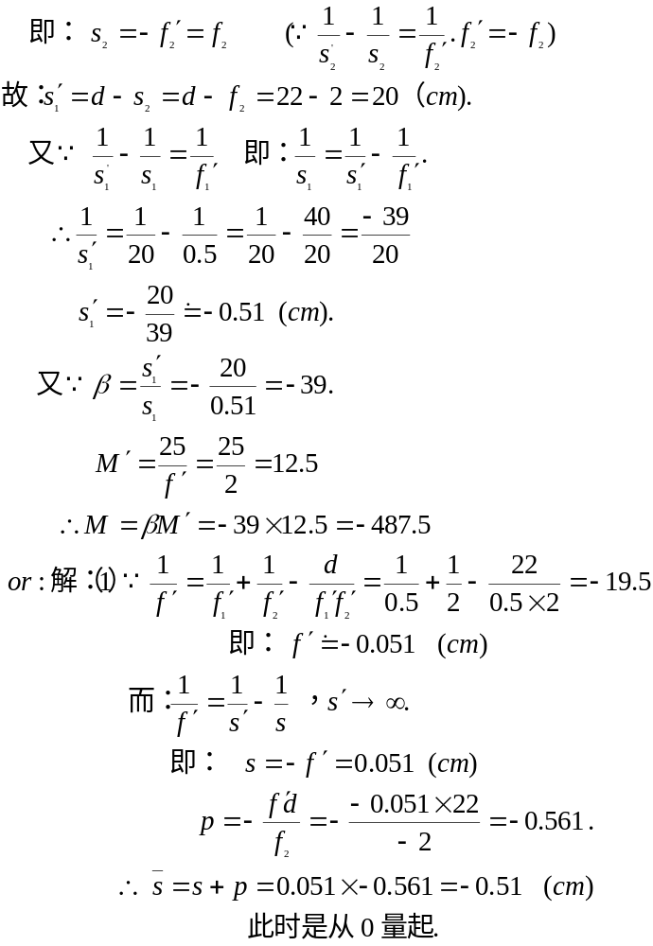
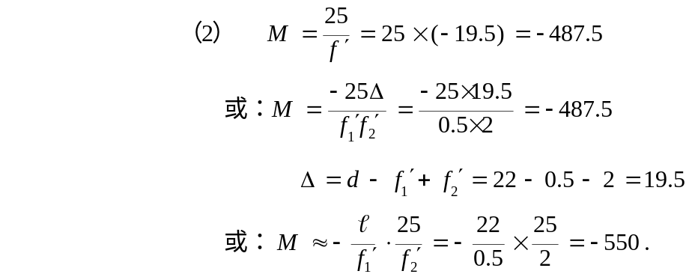
7．证：∵开氏和伽氏望远镜的物镜都是会聚透镜，其横向放大率都小于1，
在物镜和目镜的口径相差不太悬殊的情况下经过物镜边缘的光线，并不能完
全经过目镜，在整个光具组里，真正起限制光束作用光圈的是（会聚透镜）
物镜的边缘。
∴望远镜的物镜为有效光圈（从下面的图中可以清楚地看出。
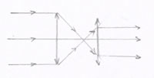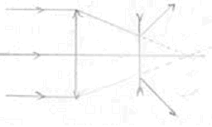
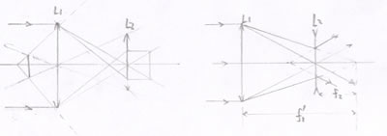
8．解：∵有效光阑是在整个光具组的最前面，∴入射光瞳和它重合，
其大小就是物镜的口径，位置就是物镜所在处。
而有效光阑对于后面的光具组所成的象即为出射光瞳
即对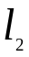成的象为出射光瞳。
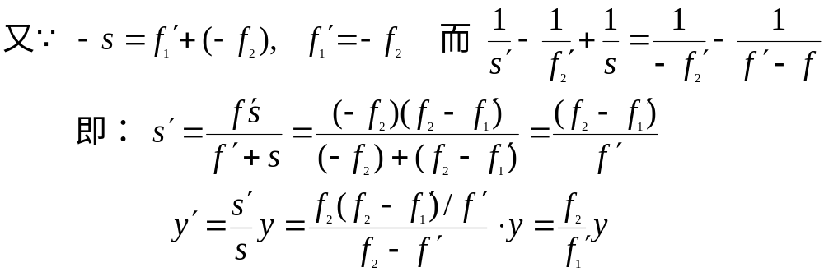
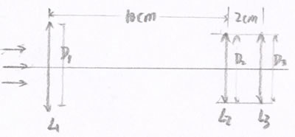
9.解：∵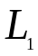是该望远镜的有效光阑和入射光瞳，它被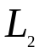、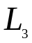所成的象为出射光瞳。
∴把对、相继成象，由物象公式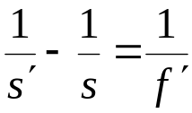便可得出出射光瞳的位置。
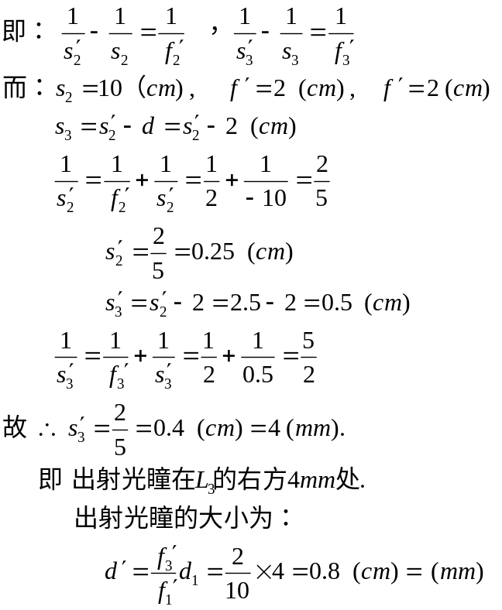
or
将
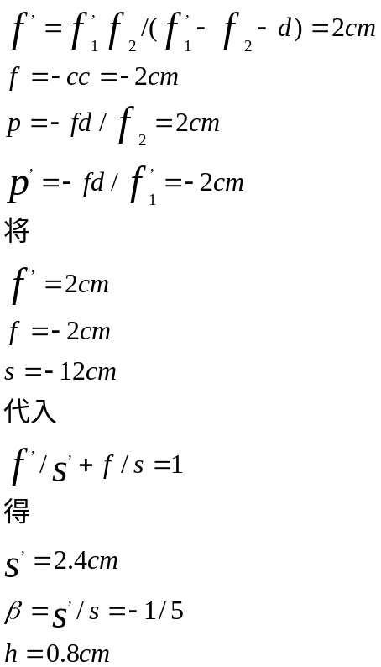

10.解：（1） ∵ 光阑放在了透镜后，
∴ 透镜束就是入射光瞳和出射光瞳，对主轴上P点的位置
均为12cm，其大小为6cm.
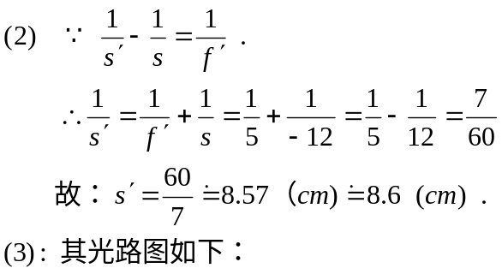

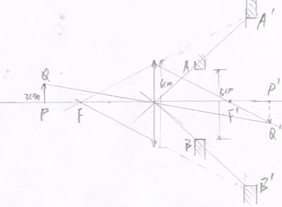
若为凹透镜，则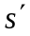=-3.53cm
11. 解: 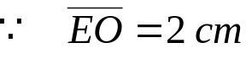
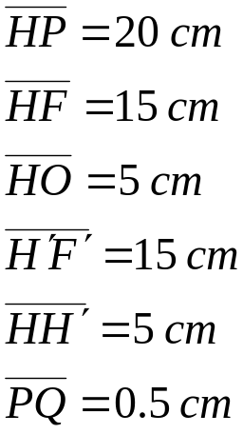
∴ 作光路图如由：
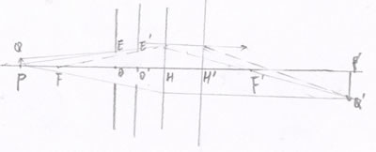
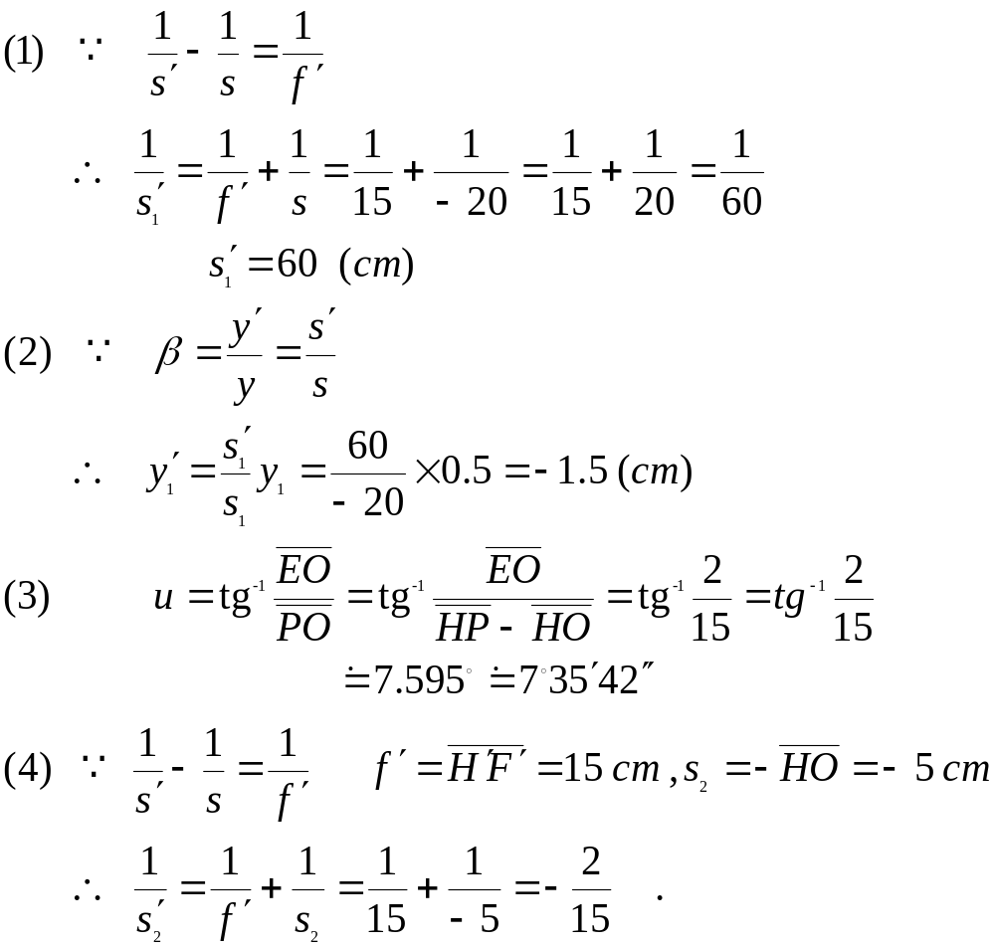
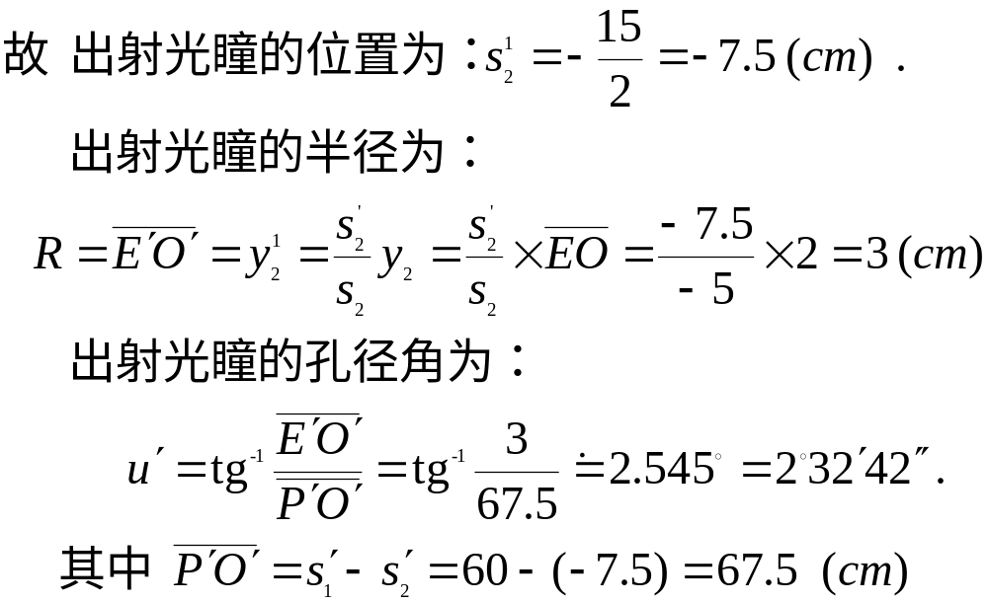
12.解： 设桌的边缘的照度为E，
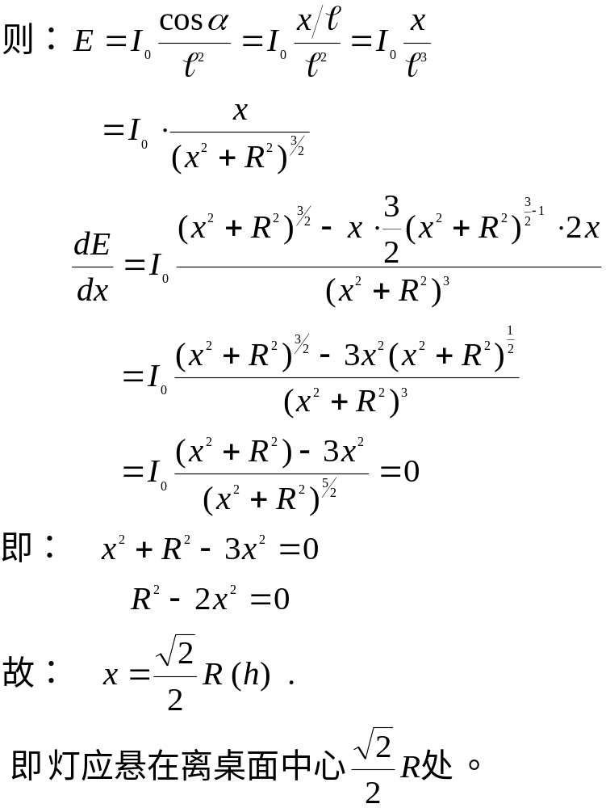

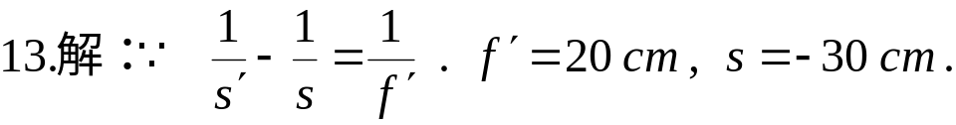

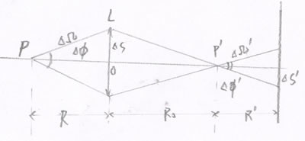
or设B出发光强度为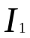，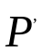处发光强的为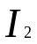，在立体角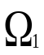内衣光源发出的光通过是在顶点为的立体角
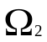内传播，是顶点在P和的二圆级在京后结成来那个个相等的小块 ，因此有：
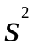=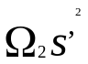光能
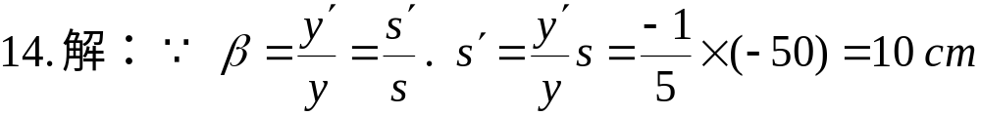
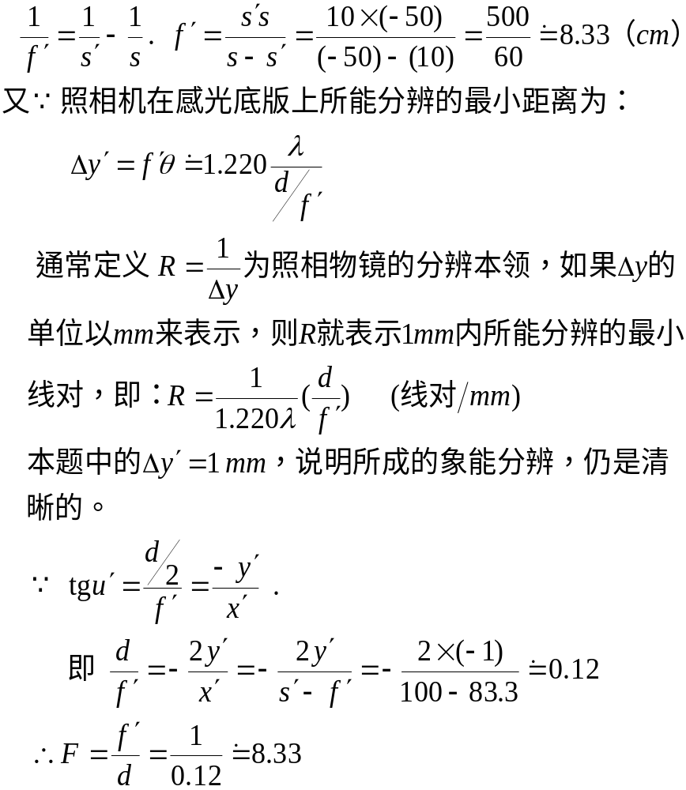
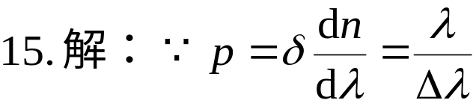
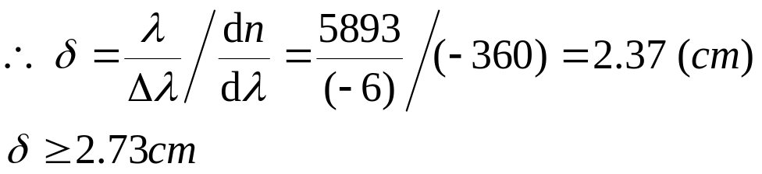

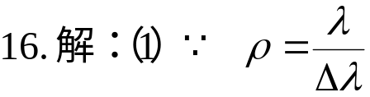
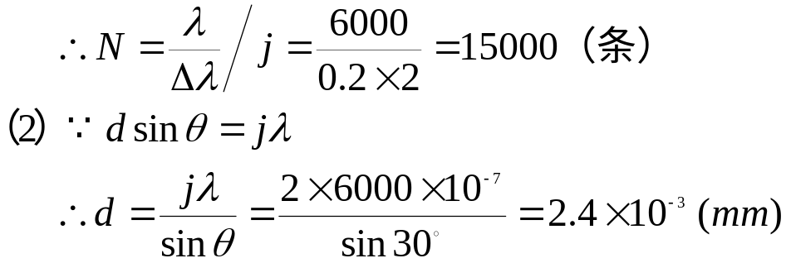
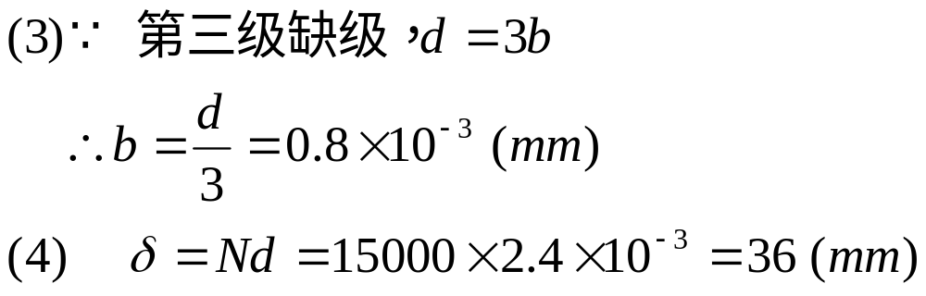

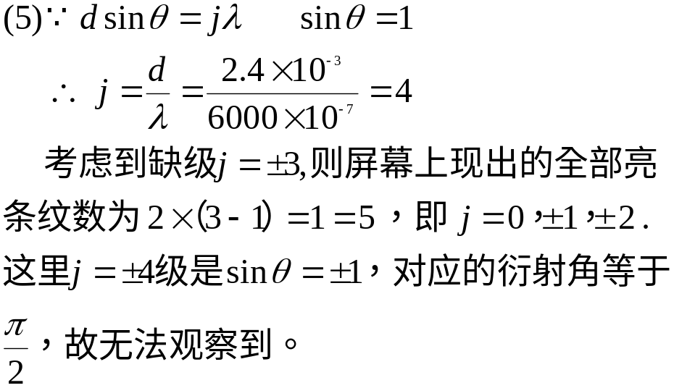

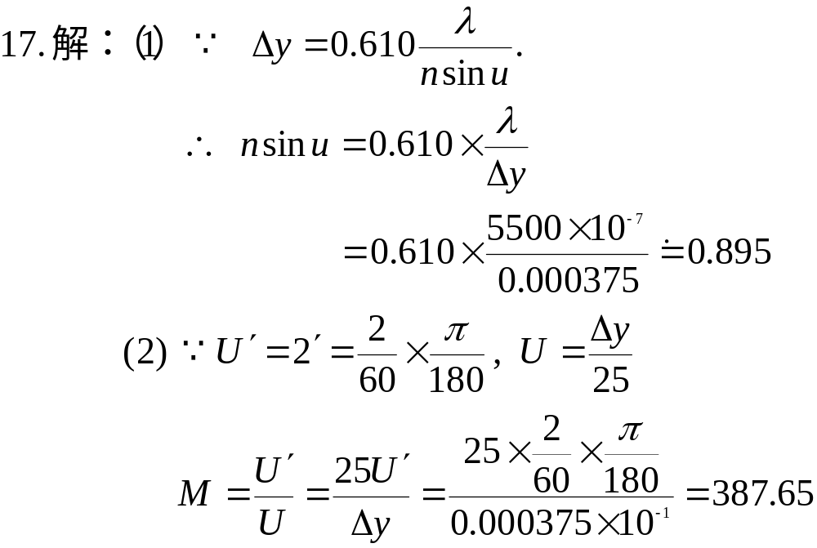
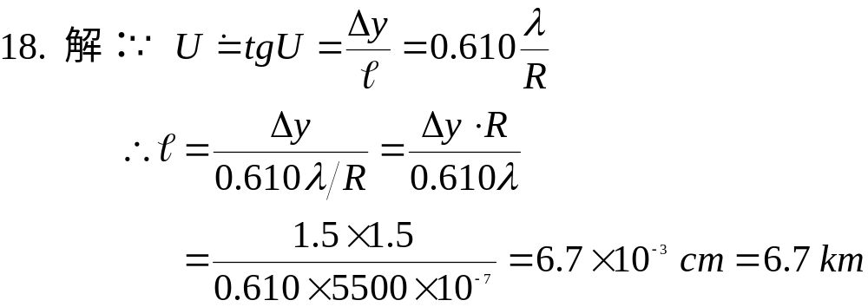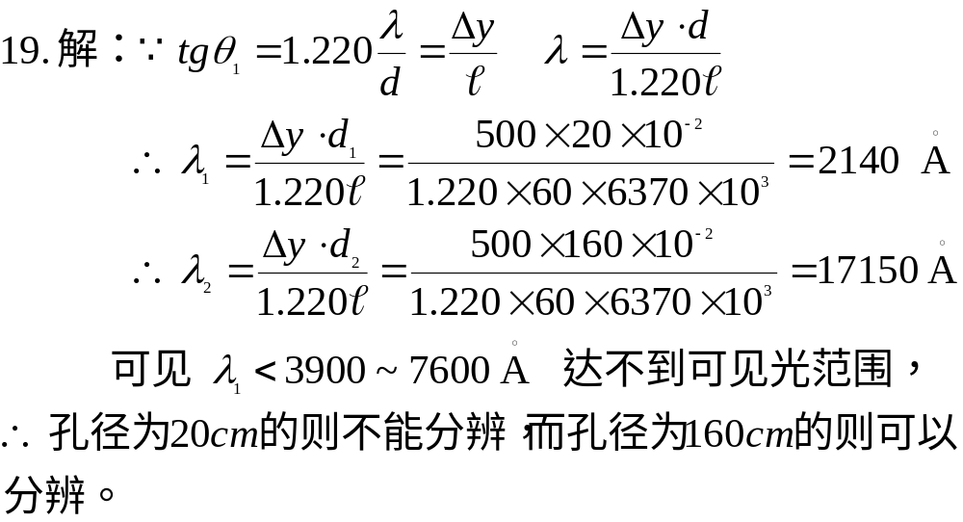
20. 解：（1） 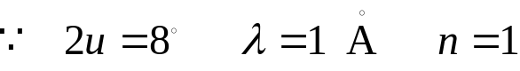
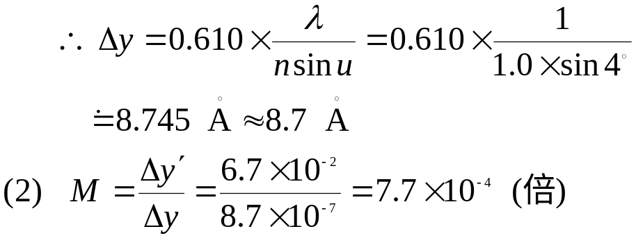
21，解： ∵P=λ/Δλ=jN L=Nd D=dθ/dλ=j/dcosθ=P/Lcosθ
∴P=DLcosθ=0.5×10⁻²×4×10⁷×cos60º=1×10⁵.
22，解：（1）∵ θ₁=0.61λ/R=1.22λ/R （注意：中央亮度应为其他的2倍，半角亮度θ1）
∴ D₁=2(f/θ₁)=2.44λf//d=2.44×632.8×10⁻⁶×3.76×10⁵/2=290(km).
(2) ∵d₂=10³d₁ ∴D₂=D₁/10³≈290(m).
- ∵d₅=2.5×10³d₁,∴D₅=D₁/2.5×10³≈116(m)

23，解： ∵θ₁=0.61λ/R=1.22λ/d, θ/=Δy/l.
而 θ/>=θ₁, 即Δy/l>=1.22λ/d.
d>=1.22λl/Δy
∴ dmin=1.22λl/Δy=1.22×550×10⁻⁹×200×10³/1=0.1342(cm).
24，解： ∵ θ₁=1.22λ/d, θ/=Δy/l
而θ/>=θ₁, 即： Δy/l>=1.22λ/d.
Δy>=1.22λl/d.
∴ Δymin=1.22λl/d=1.22×555×10⁻⁹×3.8×10⁸/1.56≈164.93(m) ≈165(m).

25，解： ∵ P=Δy=jN, L=Nd.
λ=589+589.6/2=589.3(nm)
Δλ=589.6-589=0.6(nm)
∴ d=L/N=jLΔλ/λ=2×15×0.6/589.3≈0.031(cm) ≈0.03cm

